Методичка для пробного выполнения экзамена по 02.01
Создаём на VirtualBox 3 машины:
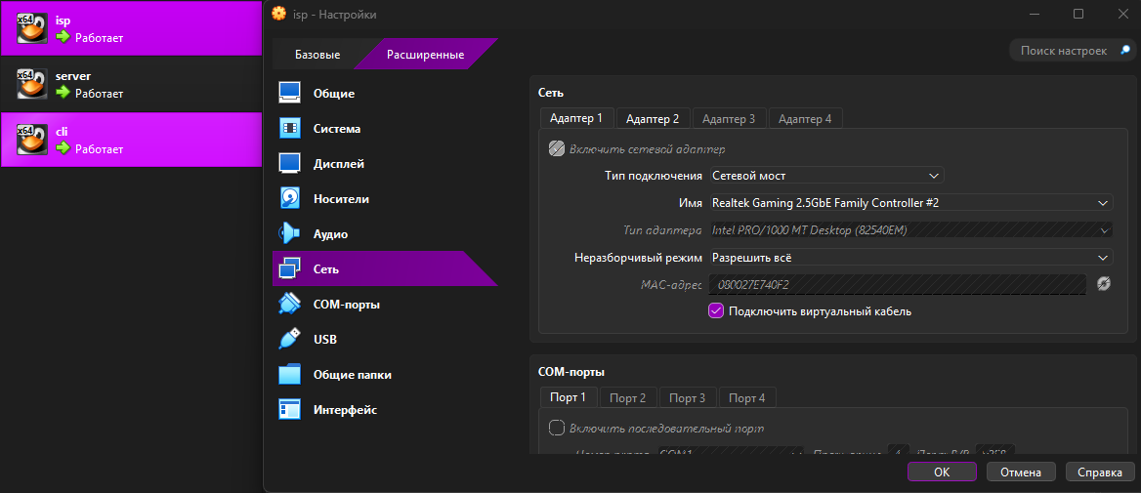
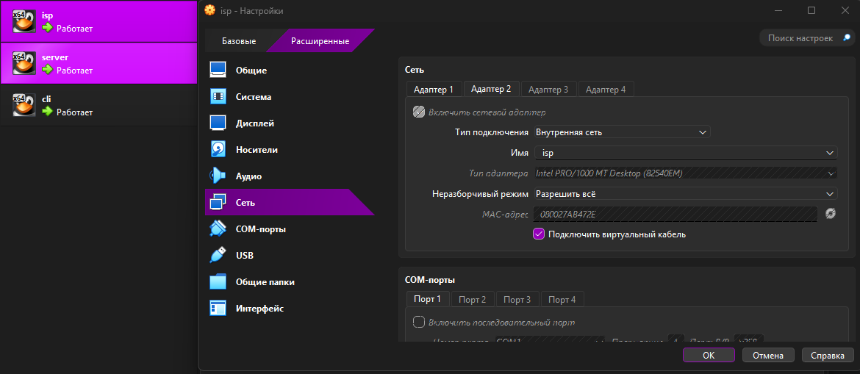
1. ISP – AltServer с 2 сетевыми адаптерами. Один сетевой адаптер для выхода в интернет – «сетевой мост». Второй – «внутренняя сеть»

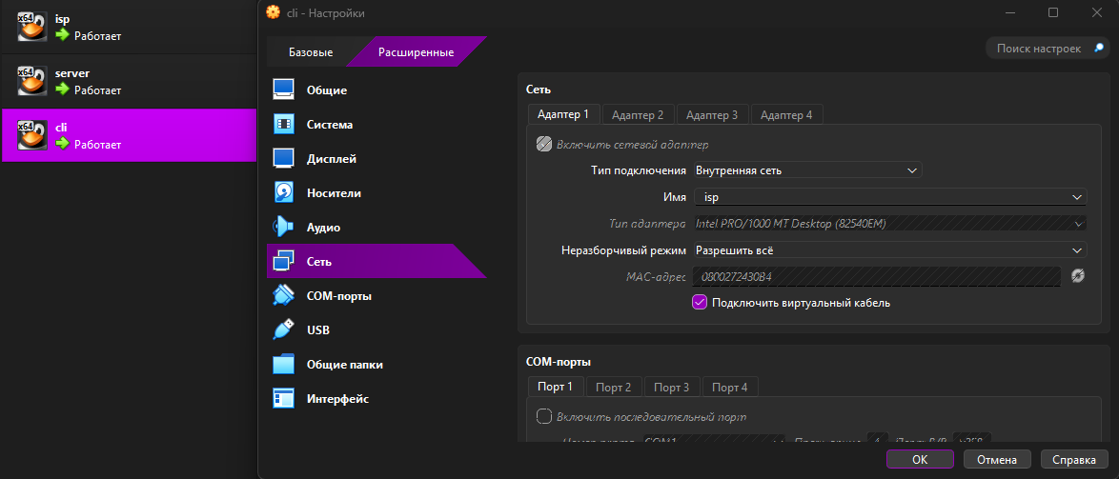
2. CLI – AltWorkstation с 1 сетевым адаптером «внутренняя сеть».

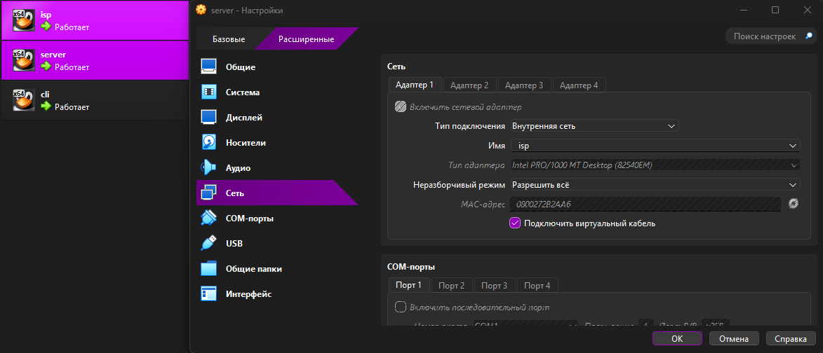
3. Server – AltServer с 1 сетевым адаптером «внутренняя сеть». И с 3 дополнительными жёсткими дисками.

Как создать и добавить жёсткие диски к машине:
Заходим в Настройки – Расширенные – Носители.
Нажимаем «Добавить устройство» - выбираем «Жёсткий диск».
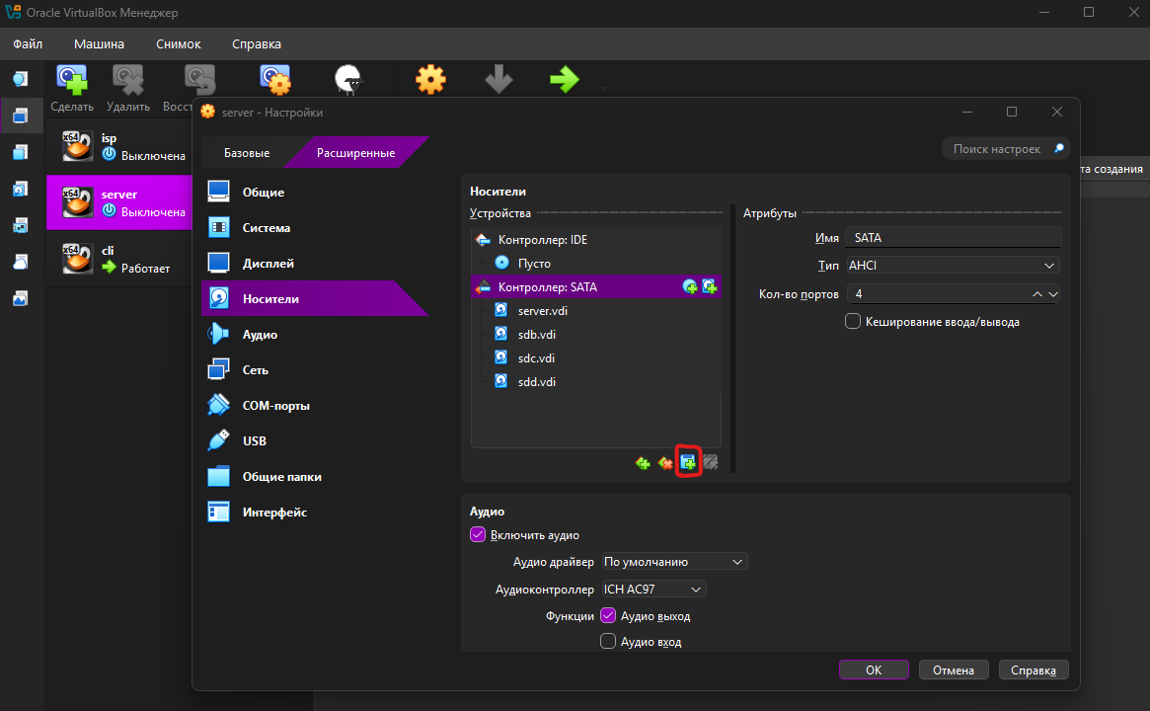
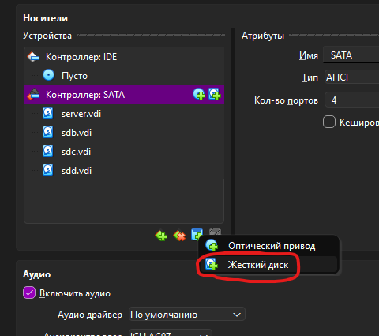
1. Создаём жёсткий диск (любого размера). Он появляется в списке носителей.
2. Выбираем созданный жёсткий диск (просто нажимаем на него)
3. Кликнуть «Выбрать»
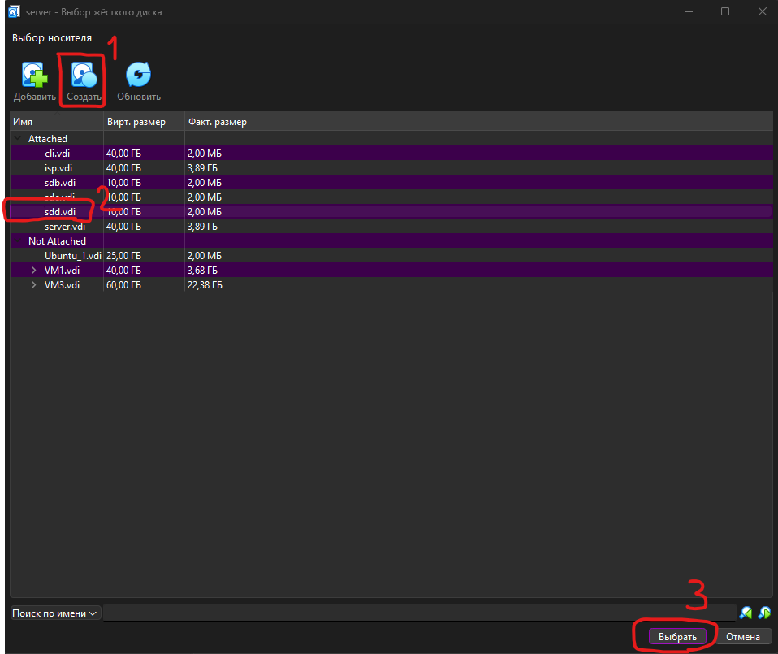

Устанавливаем ОС на машины.
Для ISP и Server:
Первые шаги пропускаю, просто нажимаем далее.
При подготовке дисков выбираем так. На следующем экране подтверждения нажимаем «ОК» и «Далее»
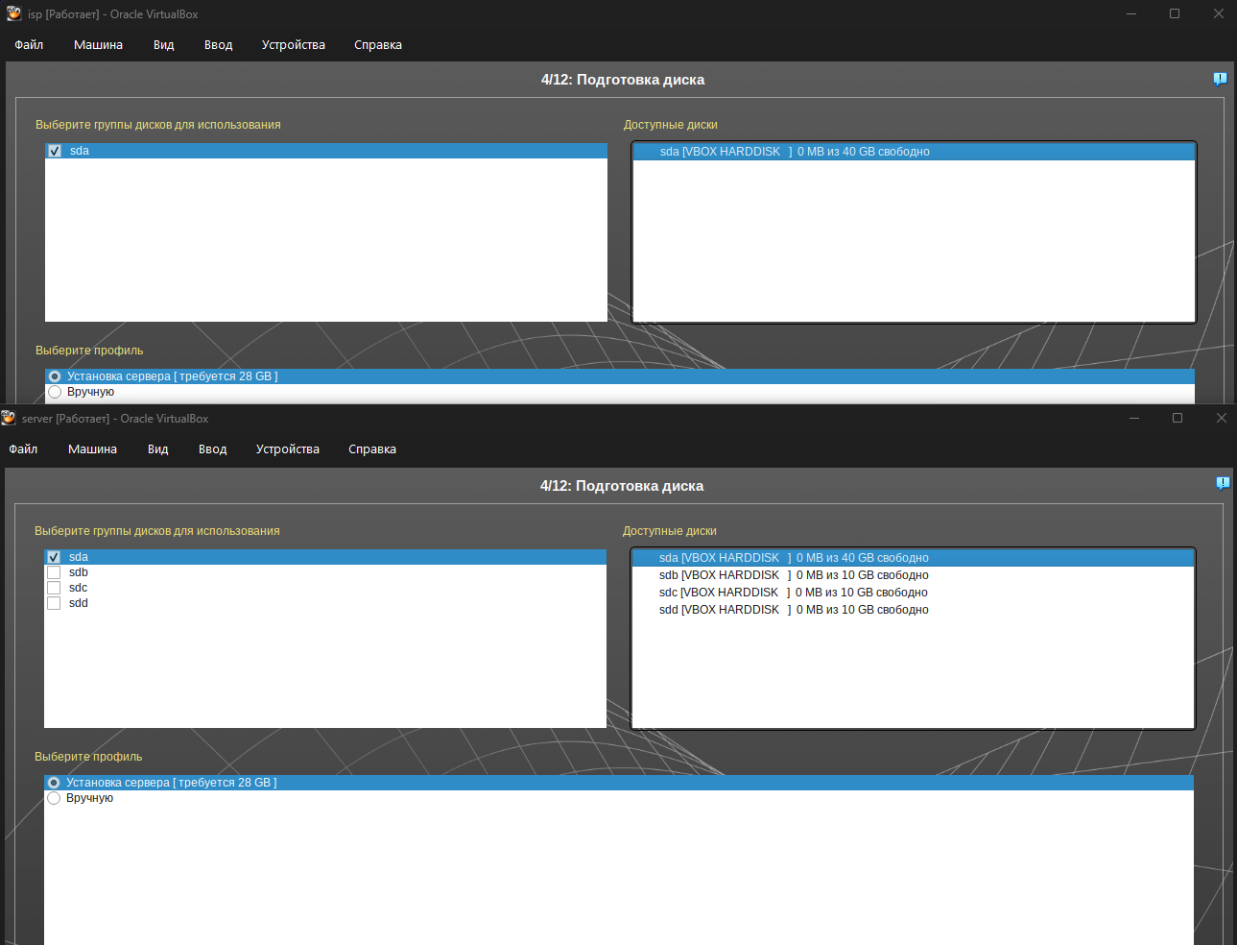

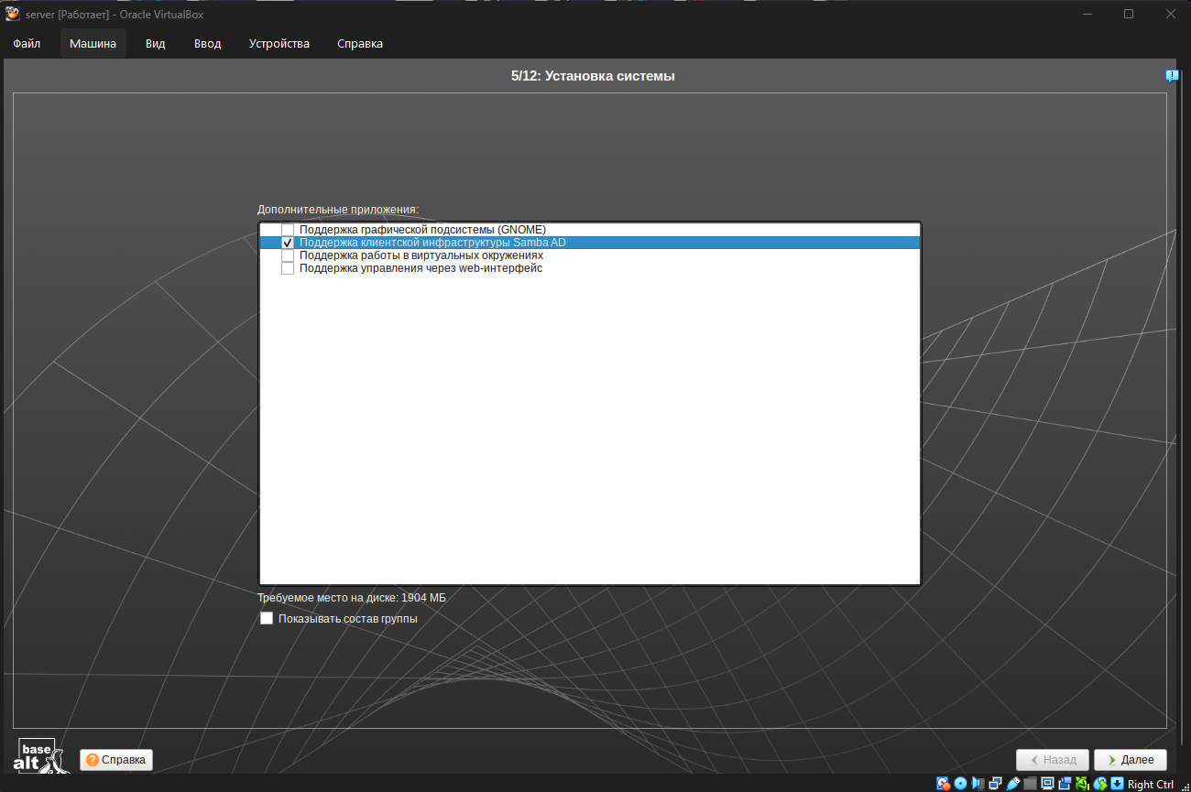
Установка системы на всякий случай выбираю только поддержку Samba.

После загрузки выбираем загрузчик.
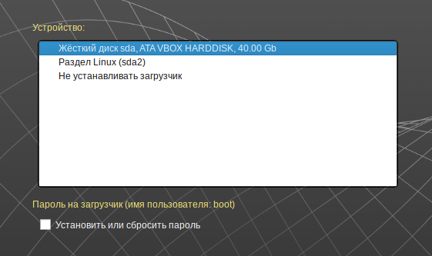
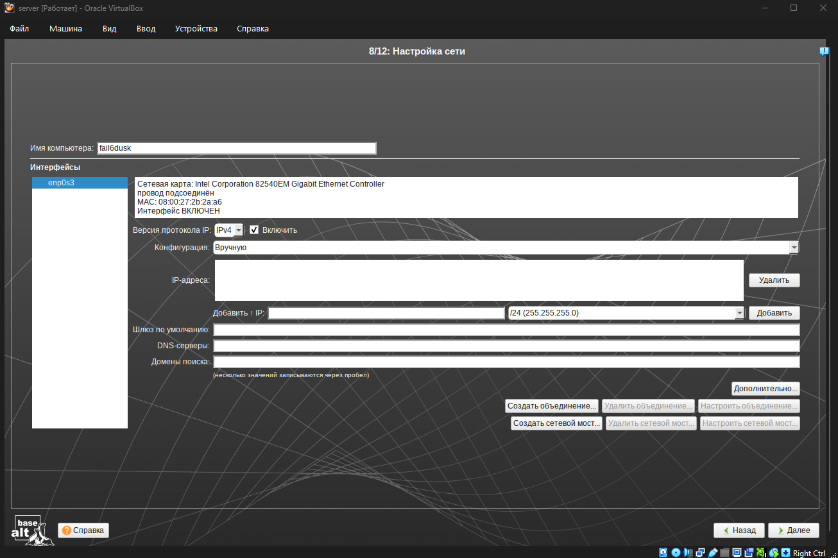
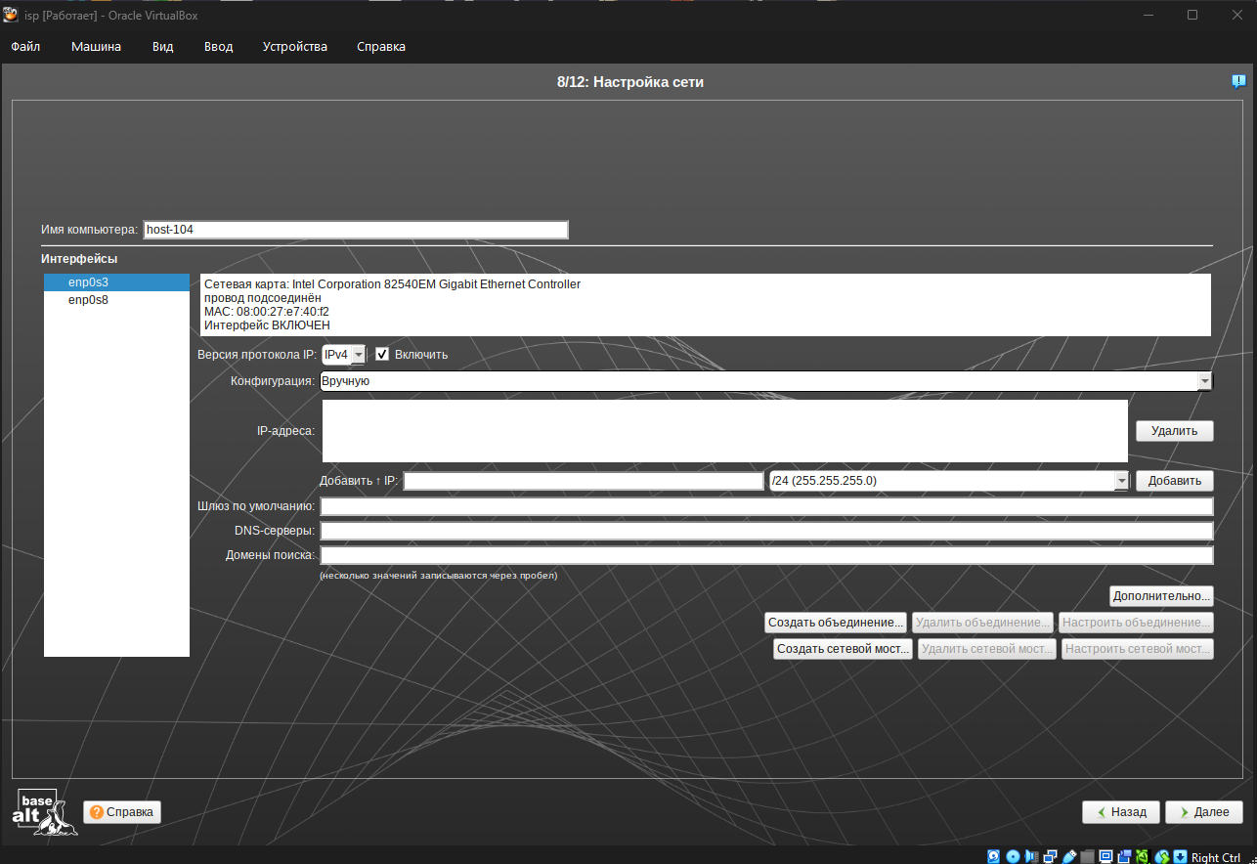
При настройке сетевых адаптеров на ВСЕХ машинах выбираем для ВСЕХ адаптеров конфигурацию «Вручную». Так как по заданию экзамена мы должны будем настроить всё вручную, непосредственно на самих машинах через консоль.
Дальше останется только ввести имя пользователя, паролль для него. И пароль для админа.
Для CLI:
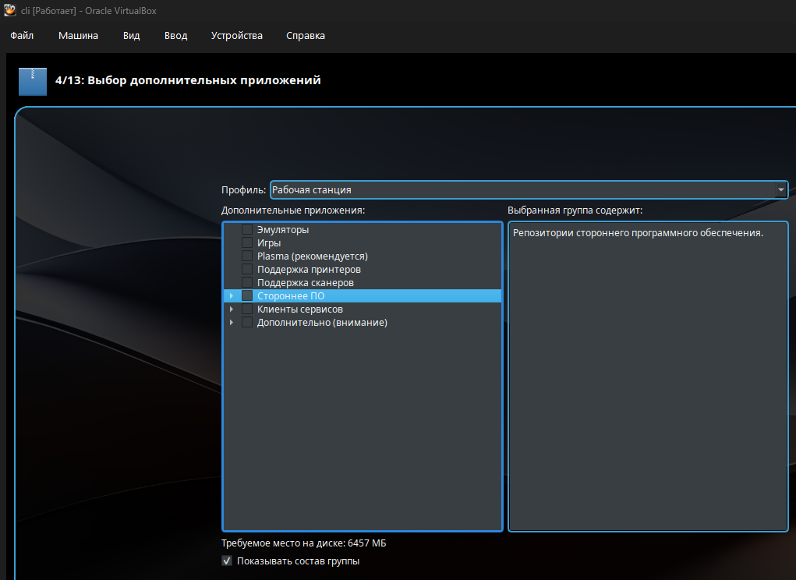
По сути всё тоже самое. С парой отличий.

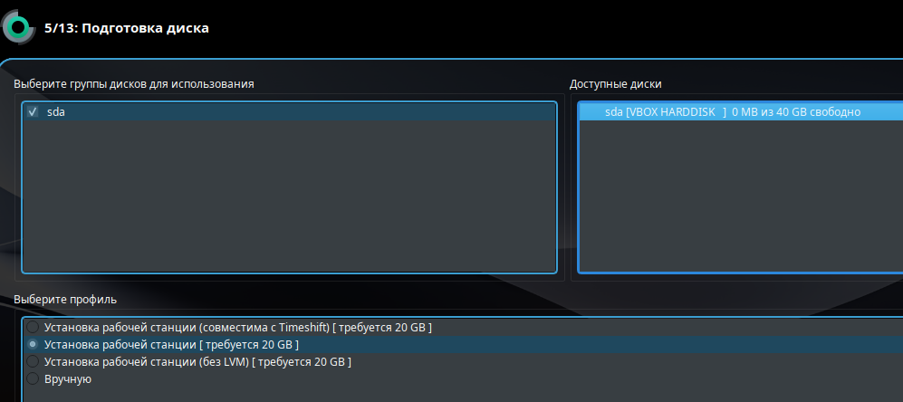

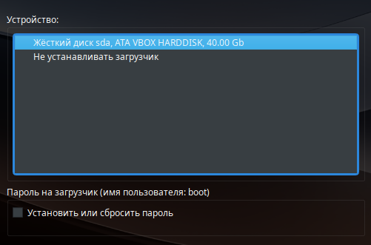
Про настройку адаптеров я уже написал, конфигурация вручную. Ничего никуда не вписываем.
С настройкой пользователей тоже всё понятно.

ИТОГ:
Server: (Почему-то система загрузилась не на диск sda, а на созданный мной sdb диск с 10ГБ, на котором теперь 40ГБ, но неважно). IP-адреса нет, папка сетевого адаптера пуста. Есть 1 основной диск с расставленными точками монтирования. Есть 3 диска по 10ГБ без точек монтирования.
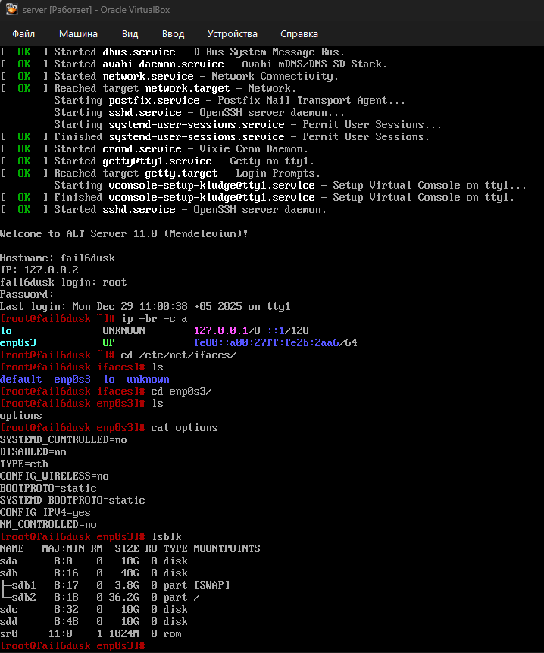

На ISP (шлюз) тоже всё правильно. 1 диск и 2 сетевых адаптера, IP-адреса не заданы.
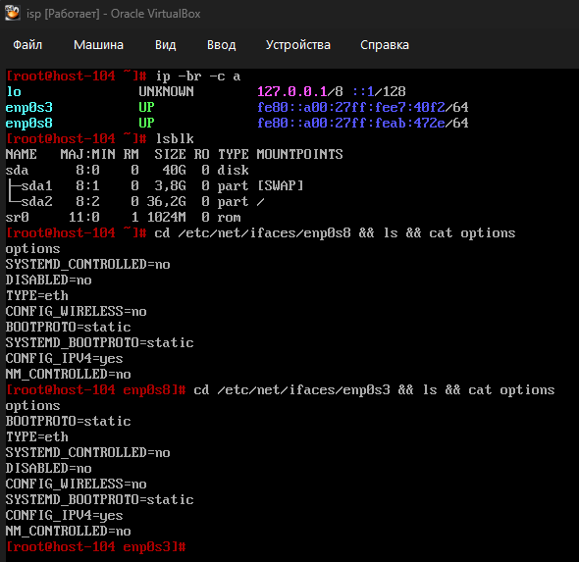

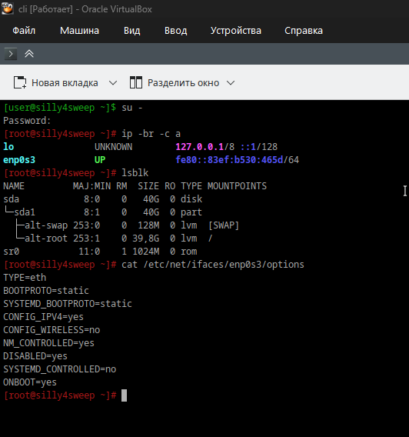
На CLI аналогично.

(В дальнейшем, в методичке – консольные команды будут выделятся жирным шрифтом и серым фоном, например:
Cat /etc/net/ifaces/enp0s3/options

Теперь настраиваем имя машины
1. С помощью команды:
hostnamectl set-hostname «имя машины»
2. Или отредактировав файл /etc/hostname
Нужно будет перезагрузить виртуалку с помощью команды reboot, чтобы изменения вступили в силу. (или exec bash)
bash – обновит оболочку ОС
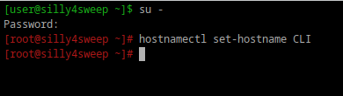
Вот пример:
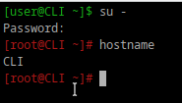
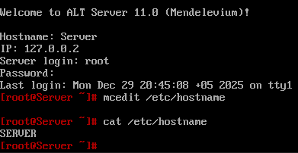
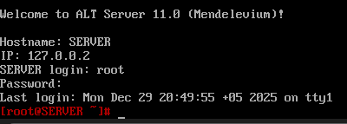
Редактирование файла:
Переходим к заданию экзамена.
I. Настроить сетевое взаимодействие(сервер ISP):
A. Настроить внутренний ip адрес, взять первый адрес из подсети 10.0.128.0/24
B. Установить и настроить iptables для выхода устройств в сеть.
C. Настроить DHCP-сервер для назначения адресов устройствам в сети:
1. Для устройства Server выделить второй свободный адрес подсети (статический адрес)
2. Пул выдаваемых статических адресов с 50 по 100
(ПОКА ЧТО НАСТРАИВАЕМ ТОЛЬКО ISP!!)
A. Настроить внутренний IP-адрес. В нашем случае еще настроим внешний IP-адрес для выхода в интернет.
Выведем краткую цветную информацию о сетевых адаптерах командой:
ip –br –c a
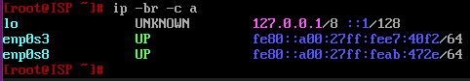
Настроек никаких пока что нет.
Сначала настроим выход в интернет, чтобы можно было скачать все необходимые пакеты.
Заходим в папку: cd /etc/net/ifaces/
Как определить, какой интерфейс «сетевой мост», а какой «внутренняя сеть» – я не знаю, поэтому используем метод тыка. Допустим enp0s8 у нас «сетевой мост». Значит, заходим в папку enp0s8:
cd /etc/net/ifaces/enp0s8
Открываем находящийся там файл «config» и редактируем одну строчку (BOOTPROTO=dhcp):
mcedit options
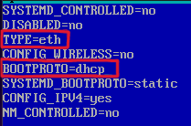
Чтобы сохранить изменения в редакторе mcedit - «F2» - сохранить изменения, потом «Enter» и «F10» - выйти
По сути, единственное, что нам необходимо в этом файле для работы этого сетевого адаптера – это строки:
TYPE=eth
И
BOOTPROTO=dhcp
Поэтому можно заполнить файл через командную строку, с помощью команды echo, если возникли проблемы с графическими редакторами.
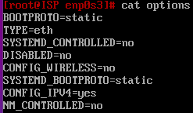
Кстати я не угадал с сетевым адаптером. При перезагрузке сервиса network, загрузка длилась дольше 5-10 секунд, обычно столько времени достаточно для обновления IP-адреса. Ну значит поменяем конфигурации другого адаптера – enp0s3.

Способ помощью команды echo:
echo BOOTPROTO=dhcp > options
echo TYPE=eth >> options
systemctl restart network
Один знак > - это добавить текст в файл, перед этим очистив его (кроме текста «BOOTPROTO=dhcp» в файле ничего не будет)
Два знака >> - это значит, что текст запишется в конец файла без его обнуления.
На скриншоте видно все команды, которые я ввожу - всё работает. IP-адрес получен, ping идёт и список пакетов обновляется.
apt-get update на всех устройствах необходимо вводить после получения доступа к сети — пока что только на ISP вводим)
Если, как и я, сначала не угадали с сетевым адаптером, то лучше вернуть в строку «BOOTPROTO=static», вместо «dhcp» в файле config в папке enp0s8).
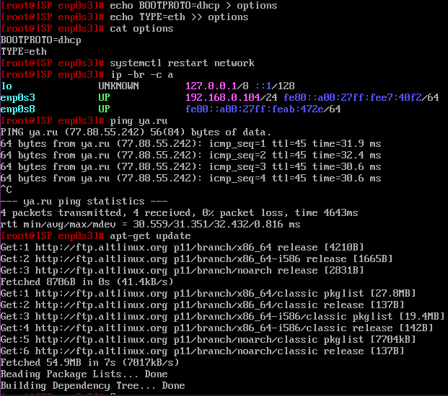
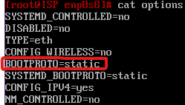
Теперь самое интересное – настройка сетевого адаптера для внутренней сети. Заходим в enp0s8, оставляем в файле config «static»
Создаём файл для статической настройки IP-адреса:
1. ipv4address - IP-адрес и маска сети
Пример содержимого: 192.16.128.0/24
В файле options мы уже настроили все нужные нам строки для настройки статического IP-адреса.
BOOTPROTO=static
TYPE=eth
1. В файле ipv4address мы настраиваем IP-адрес и маску для интерфейса. В задании сказано: «взять первый адрес из подсети 10.0.128.0/24»
Для создания и редактирования ipv4address буду использовать удобный для меня текстовый редактор nano - если он у вас не скачан(а он у вас, скорее всего, не скачан), то установите его командой – apt-get install nano, или используйте удобный для себя текстовый редактор:
nano ipv4address
В файле пишем: 10.0.128.1/24
(потому что первый адрес из подсети 10.0.128.0/24 будет как раз таки 10.0.128.1/24). Префикс, как вы видите, мы записываем через слэш (косую черту).
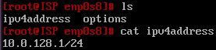
Чтобы выйти из редактора nano и сохранить результат, нажимаешь «ctrl+x», далее в ответ на«сохранить изменения?», - «Y» просят вписать полный путь с именем файла просто «enter». Другие файлы для настройки статического IP-адреса мы создавать не будем:
ipv4route - маршрут по умолчанию
resolv.conf - DNS-серверы
Так как они нужны только для конечных машин (рабочих станций или серверов), но в нашем случае Server и CLI будут использовать DHCP-сервер для получения адреса DNS-серверов, маршрута по умолчанию и своих IP-адресов.
Так что нам эти 2 файла не понадобятся.
В случае, если на экзамене не будет в папке /etc/net/ifaces каталогов сетевых адаптеров (то есть папок enp0s3 или enp0s8) надо просто создать их командой mkdir «название сетевого адаптера». И в них также создать файлы конфигурации.
B. Установить и настроить iptables для выхода устройств в сеть.
Если не скачаны пакеты iptables, скачиваешь:
apt-get install iptables
nano /etc/net/sysctl.conf (в файле sysctl.conf редактируешь строку):
net.ipv4.ip_forward = 0 (меняешь 0 на 1, сохраняешь и выходишь)
sysctl –p (сохраняешь результат)
iptables –t nat –A POSTROUTING –o enp0s3 –j MASQUERADE
Этой командой мы устанавливаем правило, которое выполняет динамическую замену исходного IP-адреса внутреннего хоста (у нас это будут адреса из подсети 10.0.128.x/24) на IP-адрес интерфейса enp0s3
ВАЖНО!!!
В части с указанием сетевого адаптера «–o enp0s3» нужно ввести имя сетевого адаптера, через который мы выходим в интернет. У меня это как раз enp0s3, в конфигурации которого мы записали BOOTPROTO=dhcp
iptables-save –f /etc/sysconfig/iptables – сохраняем такую конфигурацию iptables. Чтобы при перезагрузке программы iptables (systemctl restart iptables ) или при reboot. Введенное нами правило не сбросилось.
systemctl enable --now iptables – теперь iptables будет включаться автоматически при запуске машины (с ключом –now запуск произойдёт сейчас же)
systemctl restart network – перезагружаем сеть.

C. Настроить DHCP-сервер для назначения адресов устройствам в сети:
1. для устройства Server выделить второй свободный адрес подсети (статический адрес)
2. пул выдаваемых статических адресов с 50 по 100
Устанавливаем DHCP-сервер на ISP
apt-get install -y dhcp-server
Заходим в папку /etc/dhcp/
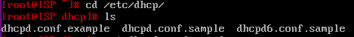
В ней у нас есть 3 файла, которые можно использовать как основу, для создания своего файла с конфигурацией нашего DHCP-сервера

Возьмём за основу файл «dhcpd.conf.sample»
cp dhcpd.conf.sample dhcpd.conf – так сделаем копию файла в этой же папке, но с другим названием.
ВАЖНО!!!
При создании своего файла конфигурации со своими настройками – необходимо задавать именно имя «dhcpd.conf». Так как сервис DHCP-сервера при запуске, ищет файл с настройками именно по пути /etc/dhcp/dhcpd.conf
Заходим в наш конфигурационный файл:
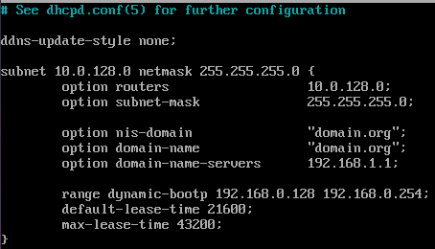
nano /etc/dhcp/dhcpd.conf

Видим вот такую картину. По сути, нам нужно изменить только подсеть, убрать ненужные строки и добавить статический IP-адрес для машины Server, который будет выдаваться ей по MAC-адресу.
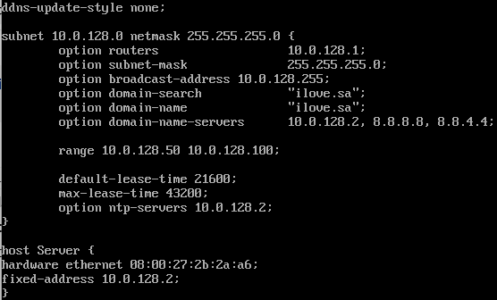
Редактируем файл /etc/dhcp/dhcpd.conf.
Теперь подробно распишу – что убрал, что добавил, что изменил:
ddns-update-style none – отключает динамические обновления DNS. Оставляем.
subnet 10.0.128.0 netmask 255.255.255.0 – вводим адрес сети и маску.
option routers 10.0.128.1 – шлюзом по умолчанию для клинтских машин (Server и CLI) у нас будет являться сетевой адаптер машины ISP, через который мы и подключаемся к другим виртуалкам. (то есть вводим IP-адрес сетевого интерфейса enp0s8) .
option subnet-mask 255.255.255.0 – вводим маску подсети (не знаю, зачем её 2 раза вводить, но пусть будет).
option broadcast-address 10.0.128.255 – шировещательный адрес для нашей подсети.
option domain-name “ilove.sa” – задаёт базовое доменное имя. Клиенты получают это имя и добавляют его к короткому имени хоста для DNS-запросов. Это рекомендуется для Samba DC и NFS, так что я оставил и ввёл туда имя нашего будущего домена.
option domain-name-servers 10.0.128.2, 8.8.8.8, 8.8.4.4 – это список DNS-серверов.
range 10.0.128.50 10.0.128.100 – по заданию нам нужно задать пул адресов от 50 до 100.
option ntp-servers 10.0.128.2 – нужен для синхронизации времени клиентов (это важно при настройке Samba DC).
default-lease-time 21600 – задаёт время аренды IP в 2 часа (оставляем как было).
max-lease-time 43200 – ограничивает максимальную аренду 12 часами (оставляем как было).
В блоке «Резервирование статического ip-адреса для Server» мы задаём фиксированный IP-адрес. То есть устройству Server ВСЕГДА будет задаваться адрес 10.0.128.2
host SERVER – указываем имя хоста.
hardware ethernet 08:00:27:2b:2a:a6 – указываем MAC-адрес сетевого адаптера с устройства «Server» (узнаётся это командой ip –c a на Сервере)
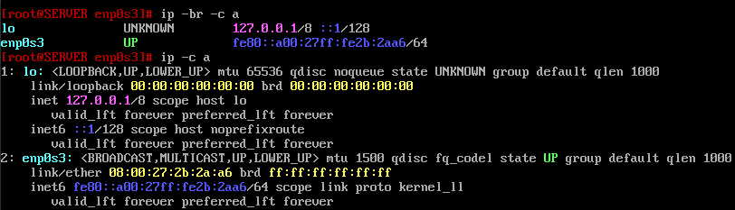
MAC-адрес МОЕГО сетевого адаптера Server – 08:00:27:2b:2a:a6
По заданию нам необходимо сделать так, чтобы устройство Server получало второй свободный адрес подсети – то есть 10.0.128.2/24. А устройство CLI должен получать любой адрес из пула с 50 до 100. То есть от 10.0.128.50 до 10.0.128.100/24
fixed-address 10.0.128.2 – указываем тот IP-адрес, который всегда будет выдаваться устройству, MAC-адрес которого мы написали выше.
option domain-search “ilove.sa” – надо будет для Samba, так же, как и option domain-name.
Теперь выходим и сохраняем изменения. По итогу я добавил только строки для настройки фиксированного Ipшника для Server, строки с настройкой широковещательного адреса и ntp-servers для синхронизации времени.
Если забыли как настроить, например, широковещательный адрес или фиксированный IP, то можно посмотреть это в файле «dhcpd.conf.example». Я не взял за основу «example», потому что там излишне много настроек, которые еще и удалить придётся. Нам достаточно и «sample». Ниже скрин с указанием, как выглядит «dhcpd.conf.example» без корректировок.
(Чтобы не вводить вручную конфигурацию для фиксированного IP-адреса на 10.0.128.2 можно скопировать часть файла dhcpd.conf.example где есть черновой вариант, который надо просто отредактировать):
sed –n ’75,78p’ dhcpd.conf.example >> dhcpd.conf
Файлы конфигурации всегда одинаковые, так что можно просто запомнить с какой по какую строку надо копировать (с 75 по 78).
В mcedit написано, на какой строке сейчас находится курсор (78 из 106 строк) здесь отчётливо видно: там излишне много настроек, которые еще и удалить придётся. Нам достаточно и «sample». Ниже скрин с указанием, как выглядит «dhcpd.conf.example» без корректировок.
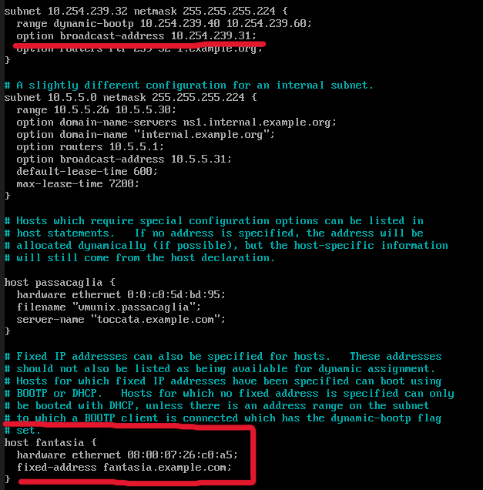
Теперь проверяем синтаксис конфигурации командой: dhcpd -t
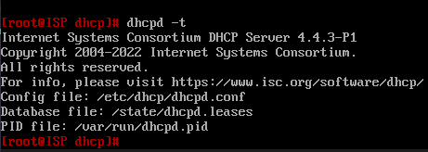
Дальше перезагружаем и настраиваем автозапуск сервиса:
systemctl enable --now dhcpd
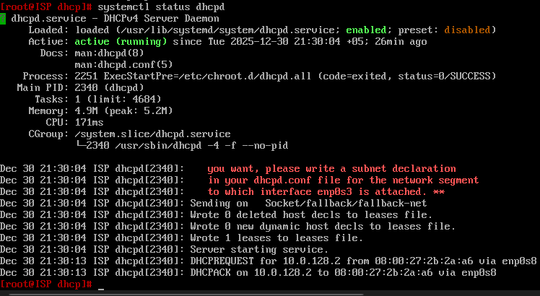
Можете проверить статус сервиса командой: systemctl status dhcpd (выйти из режима проверки статуса можно нажав «q»)

Не обращайте внимание на красный текст – это просто предупреждение, что в конфиге не написаны параметры подсети, к которой подключен enp0s3. Но нам это и не надо, так как этот интерфейс у нас для интернета, ему не нужно передавать IP-адреса из нашей локальной сети.

Кстати, сейчас стоит запустить и открыть машины Server и CLI.
Поменяем в /etc/net/ifaces/enp0s3/options (НА УСТРОЙСТВЕ SERVER) в конфигурации:
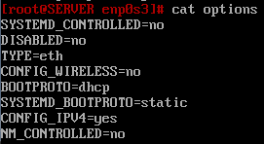
BOOTPROTO=dhcp
Тоже самое проделываем и на CLI (меняем static на dhcp в файле options)
Теперь перезагружаем на всех 3-х машинах сеть
systemctl restart network
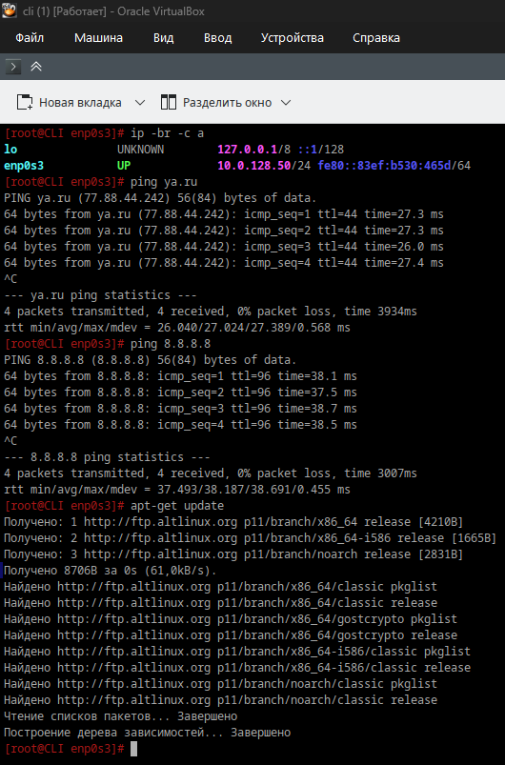
У меня выдалось всё как надо. Server получил статический IP-адрес, второй по счёту из нашей подсети. А CLI получил Ipшник из пула адресов. Ping идёт, apt-get update работает.На CLI

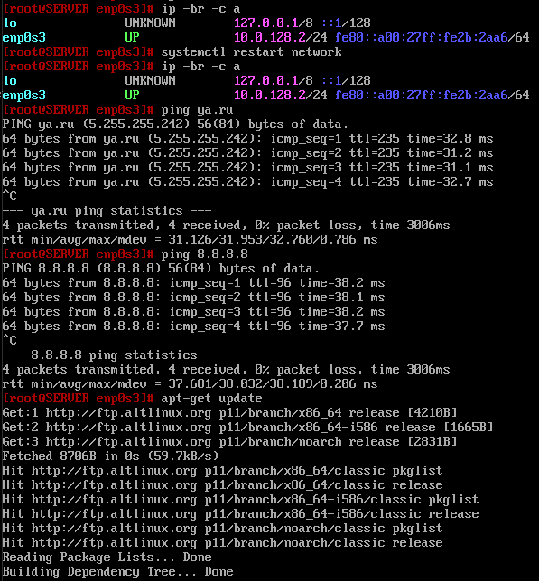
На Server

II. Настроить сетевой каталог на машине Server
A. На Server есть 3 добавленных диска sdb, sdc ,sdd создать RAID-5
B. Примонтировать массив в каталог /mnt/raid
C. Опубликовать /mnt/raid как общедоступный каталог через nfs
D. На cli примонтировать сетевой каталог по пути /share
Заходим на машину «Server» и вводим команду lsblk

Здесь у меня почему-то снова поменялись названия дисков. До этого был sdb 40ГБ с точками монтирования, а сейчас sdc с 40ГБ. Но не суть важно. У меня есть три диска по 10ГБ: sda, sdb, sdd.
Нужно из 3-х добавленных дисков создать массив RAID-5.
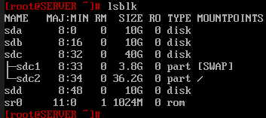
RAID 5 — распределение данных с контрольными суммами (parity). Обеспечивает баланс между производительностью и отказоустойчивостью.

Здесь нет абсолютно ничего сложного. RAID-массив создаётся одной командой (если команда не работает, возможно не скачена утилита mdadm: apt-get install mdadm – скачивает пакеты).
mdadm --create --verbose /dev/md5 --level=5 --raid-devices=3 /dev/sdb /dev/sda /dev/sdd
ВЫБИРАЙТЕ ДИСКИ НЕ ПРИМОНТИРОВАННЫЕ:
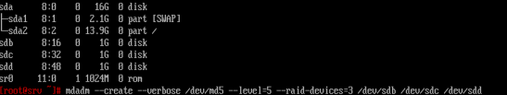
mdadm — утилита для управления программными RAID-массивами.
--create – ключ для создания RAID-массива.
--verbose – подробный вывод процесса создания массива.
/dev/md5 – путь, где будет храниться наш массив. (ВАЖНО!!! Чтобы система не выдавала ошибку путь должен быть подобного типа: «/dev/md0 или /dev/md1». Обязательно должна быть часть «/dev/md…(дальше можно ввести любую цифру)»
--level=5 – уровень RAID-массива (нам нужно создать RAID5, поэтому пишем уровень 5)
--raid-devices=3 – сколько устройств (дисков) будет в нашем массиве, у нас 3 диска, поэтому пишем 3.
/dev/sdb /dev/sda /dev/sdd – тут идёт перечисление всех наших дисков (они всегда хранятся в каталоге /dev)
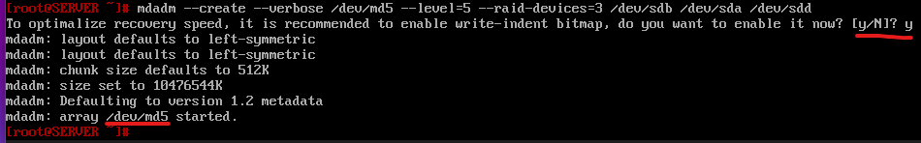
При создании нас спросят хотим ли мы включить «Write-intent bitmap» для ускорения восстановления RAID при сбое системы. В нашем случае без разницы, включен он или выключен. Я согласился его включить. Также в самом конце отчёта записано, где находится наш RAID-массив, он записался ровно туда, куда мы указали.

Можем дополнительно проверить параметры созданного массива, они находятся в папке /proc/mdstat
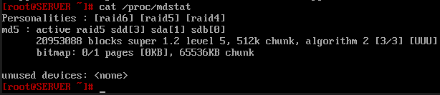
cat /proc/mdstat

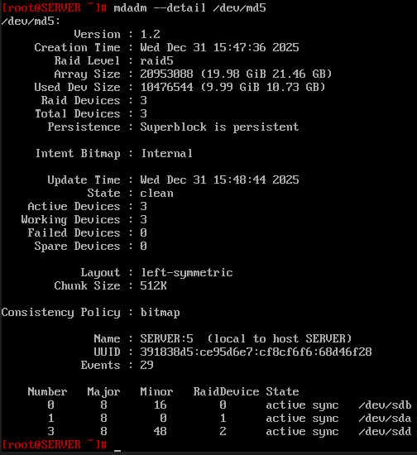
Или с помощью команды: mdadm --detail /dev/md5
(следующие 2 команды по идее надо записать в самом конце, когда мы настроем файловую систему и смонтируем массив, но напишу про них здесь)
mdadm --detail --scan >> /etc/mdadm.conf – собирает всю информацию о RAID-массивах и закидывает её в файл конфигурации. Это нужно для автоматического монтирования RAID при зупаске, восстановления после сбоев. Это позволяет собирать массив, даже если имена дисков изменились (как это произошло у меня, сначала диск с именем sdb был основным с 40ГБ, теперь с именем sdc).
mdadm --assemble --scan – автоматический сбор RAID-массива.
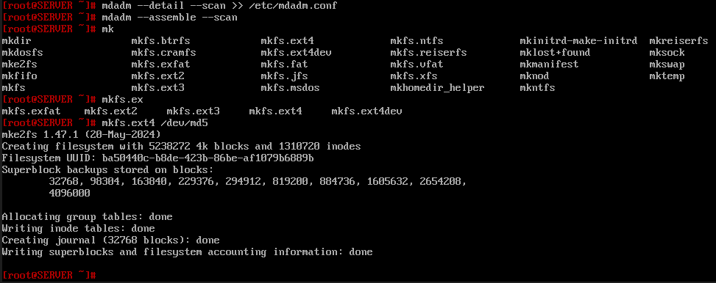
Теперь надо указать файловую систему для нашего массива, пусть будет «ext4».
Если забудете как вводиться команда (не только mkfs.ext4), но и другие. Нажмите несколько раз «Tab» и вам выдадут список вариантов.
mkfs.ext4 /dev/md5 – создаёт файловую систему на массиве md5.
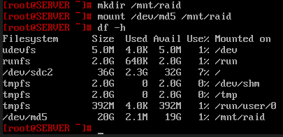
Далее по заданию нам надо примонтировать массив к каталогу /mnt/raid. Для этого создаём этот каталог и монтируем к нему массив. Ничего сложного

mkdir /mnt/raid – создание каталога
mount /dev/md5 /mnt/raid - монтирование
Но для того, чтобы при перезагрузке устройства или при выключении\включении массив правильно монтировался, нужно записать идентификатор RAID-массива (UUID – универсальный идентификатор для диска или RAID-массива) в файл fstab.
Для этого нам нужно узнать этот самый UUID.
blkid – показывает идентификаторы всех дисков и массивов. Нужный нам UUID легко найти по началу строки (наш RAID-массив находится по пути «/dev/md5» ищём эту строку и находим UUID=”В ковычках сам идентификатор”
Легче всего вводить идентификатор с помощью команды echo, как я это сделал на скриншоте:
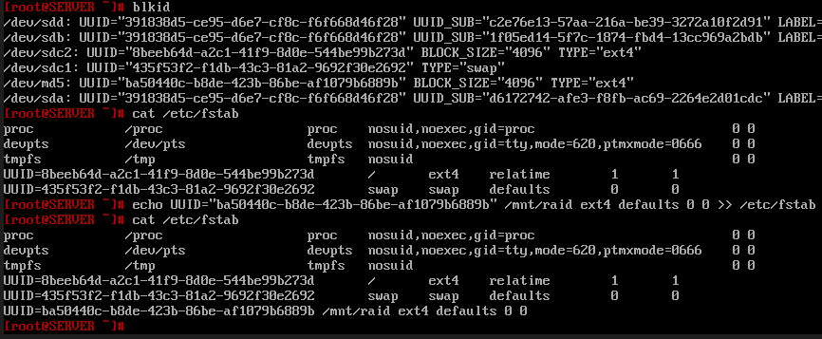
Разберём команду подробно:
echo UUID=«UUID» /mnt/raid ext4 defaults 0 0 >> /etc/fstab
«UUID» - идентификатор
/mnt/raid – каталог, в который мы хотим примонтировать массив.
ext4 – файловая система, которую мы выбрали до этого
defaults – набор опций монтирования по умолчанию. (просто всегда вписывайте это)
0 0 – первый ноль определяет, нужно ли создавать резервные копии разделов (0 – не создаёт). Второй ноль определяет, нужно ли проверять файловую систему (0 – не проверяет). Также просто вписываем, не особо важно.

Командой mount -all монтируем файловые системы, находящиеся в файле /etc/fstab
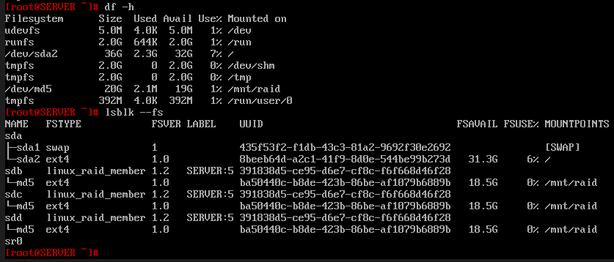
Можно перезагрузить машину и командами: df –h или lsblk --fs проверить, всё ли правильнно монтируется.

С RAID-массивом мы разобрались. Теперь нужно дать к нему доступ устройствам нашей внутренней сети 10.0.128.0/24 и примонтировать его к CLI машине с помощью nfs – network file system. Здесь тоже ничего трудного.
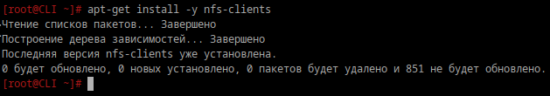
Скачиваем пакеты с «nfs-server» для устройства Server и «nfs-clients» для устройства CLI

apt-get install –y nfs-clients – для CLI
apt-get install –y nfs-server – для Server
ключ –y - автоматически подтверждает запрос на установку пакета. (сначала утилита ищет файлы для установки, потом запрашивает разрешение на установку новых файлов или пакетов). Чисто для удобства.

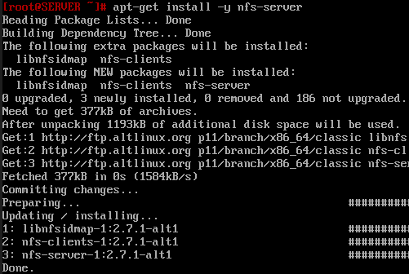
Заходим на Server, заходим в файл /etc/exports и вписываем туда необходимые параметры (если что, можно использовать первую строку этого файла в качестве примера для своей конфигурации)
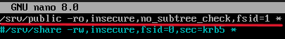
nano /etc/exports
Первая строчка подчёркнута.

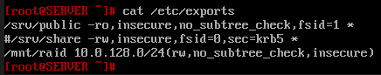
Я уже всё расписал, 3 строчка это конфигурация нашего массива.

/mnt/raid 10.0.128.0/24(rw,no_subtree_check,insecure)
/mnt/raid – путь до каталога, доступ к которому мы хотим дать (ВАЖНО!!! Это путь именно точки монтирования нашего массива, а не путь до самого массива «путь к нашему RAID-массиву /dev/md5»)
10.0.128.0/24 – подсеть, устройствам которой мы хотим дать доступ (это наша локальная сеть). Можно дать доступ только конкретному адресу (10.0.128.50 – IP-адрес клиента CLI), но я решил сделать так.
Дальше в скобках находятся параметры (ВАЖНО!!! IP-адрес, скобки и содержимое скобок пишется слитно, без пробелов)
rw – разрешает чтение и запись в папке
no_subtree_check – отключает проверку разделов (менее безопасно, но ускоряет работы, оставляем)
insecure – разрешает клиентам использовать любые порты (оставляем)
Все эти настройки можно скопировать с примера (опять же, первая строчка)
Осталось перезагрузить сервис nfs и убедиться, что файловая система экспортируется
systemctl restart nfs.service – перезагрузка сервиса
systemctl enable nfs.service – автозапуск ОБЯЗАТЕЛЬНО!!!
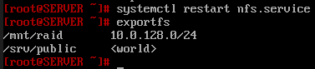
exportfs – проверка файловой системы

Всё что осталось – это примонтировать на CLI наш каталог (примонтировать его по пути /share как написано в задании).
mkdir /share - создаём каталог /share
mount 10.0.128.2:/mnt/raid /share – монтируем каталог
10.0.128.2 – IP-адрес машины, на которой находится каталог (то есть Server)
/mnt/raid – точка монтирования на Server
/share – точка монтирования на клиенте CLI
Всё, мы сделали полностью 2 задание экзамена. Создали RAID5 из 3 дисков, примонтировали его и дали к нему общий доступ, примонтировав его к CLI.

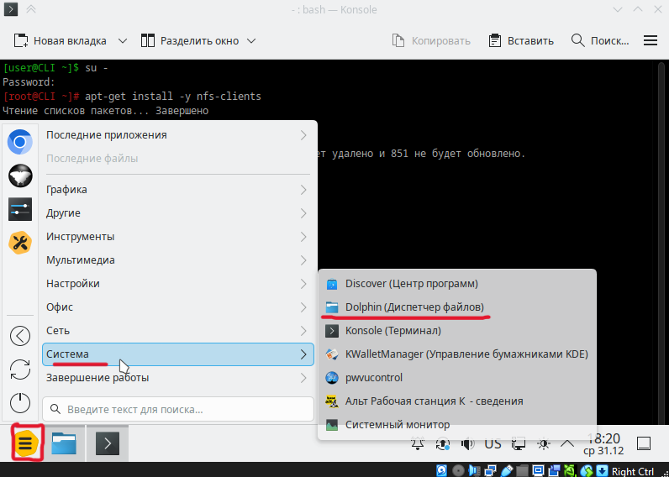
Зайти на CLI в диспетчер файлов можно вот так: Пуск – Система – Диспетчер файлов

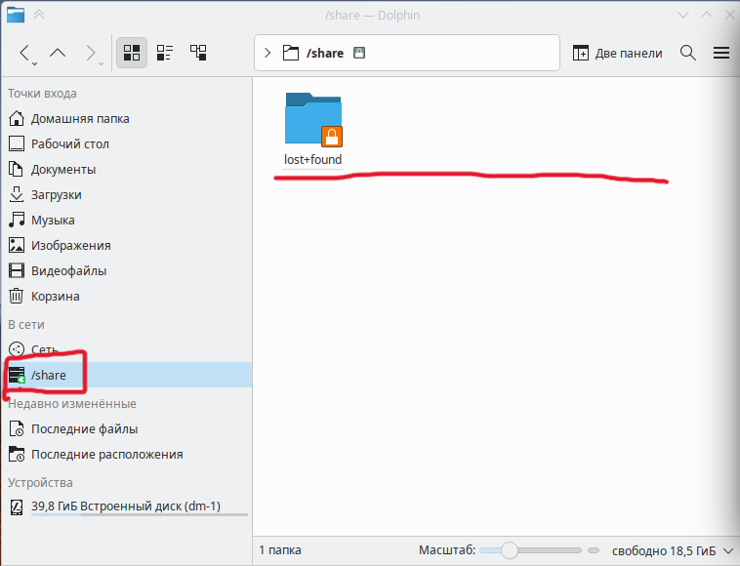
Всё это на клиенте сбросится, стоит нам перезапустить машину. Потому что мы не вписали в файл fstab точку монтирования.
Заходим в файл:
nano /etc/fstab
И вводим туда:
10.0.128.2:/mnt/raid /share nfs rw 0 0 – здесь уже ничего объяснять не буду, всё итак понятно.
И даём права доступа. Поскольку на безопасность нам плевать в данный момент, будем выдавать права на чтение, запись и выполнение «rwx» всем, то есть 777.
На Server вводим:
chmod 777 /mnt/raid
На CLI:
chmod 777 /share
chmod – команда для изменения прав доступа к папке или файлу
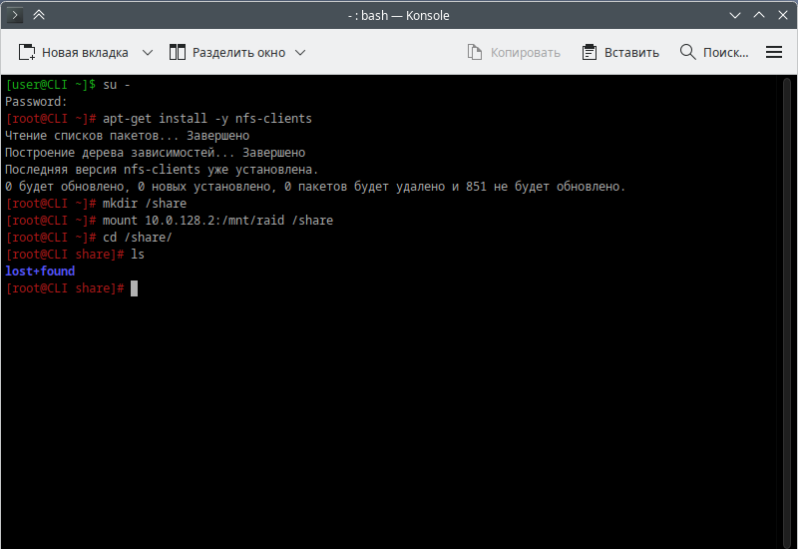
777 – уровень доступа для владельца, групп и всех остальных пользователей системы. (3 категории пользователей – 3 цифры).
Если хотите вписать свои права доступа то вот подсказка:
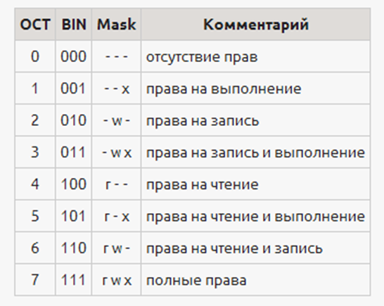
Заметьте, что на Server и на CLI один и тот же каталог имеет разные имена (на Server - /mnt/raid а на CLI - /share)
Вот теперь можно перезагрузить все машины и радоваться тому, что каталог продолжил работать. Для того чтобы удостовериться, что он действительно работает – можно создать на CLI и на Server папки или файлы и посмотреть, появиться ли папка или файл на «другой стороне» скажем так. (То есть создали файл на сервере, он должен появиться на клиенте и наоборот)
А и на последок. Создавать каталоги и папки нужно именно в каталоге /share или /mnt/raid. А НЕ В lost+found
lost+found — это специальный системный каталог, создаваемый в корне каждой файловой системы (например, ext4), для хранения файлов, восстановленных утилитой fsck при проверке целостности. То есть доступа к ней у клиента быть не может и должно. Доступ к ней есть только у администратора на сервере.
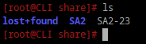
Если при запуске виртуальных машин первым запустился CLI и сетевой каталог не успел примонтироваться, так как Server запустился позже – повторно сделайте монтирование вручную командой mount -a

III. Настроить удаленный доступ:
A. cli должен иметь доступ по протоколу SSH на все машины сети(ISP, Server)
B. доступ должен осуществляться по псевдониму (ssh ISP, ssh Server)
C. при подключении не требуется ввод пароля
D. использовать нестандартные порты
E. Подключение должно происходить под пользователем sshuser (предварительно создать его)
Чтобы с CLI у нас был доступ к ISP и Server нам необходимо:
1. Скачать пакеты openssh (на всех машинах)
2. Создать пользователя sshuser (на всех машинах)
3. Отредактировать файл конфигурации /etc/openssh/sshd_config (на ISP и Server)
Для того, чтобы подключаться по псевдониму, нужно настроить файл ~/.ssh/config на CLI. И создать ключи для аутентификации.
Также в задании указано использовать нестандартные порты и подключаться без пароля (то есть по ключу). Задание не сложное, но придётся много времени потратить на монотонные и однотипные действия, как то создание ключей и их копирование, редактирования конфига sshd.
1. Скачиваем пакеты openssh на все машины:
apt-get install –y openssh
2. Создать пользователя sshuser (на всех машинах):
useradd –m –s /bin/bash sshuser – создаём пользователя. Ключ –m создаёт домашний каталог «/home/sshuser». –s /bin/bash даёт интерактивную обочку bash пользователю.
passwd sshuser – создание пароля для пользователя
3. Отредактировать файл конфигурации /etc/openssh/sshd_config (на ISP и Server)
Заходим на машины, открываем файлы и редактируем.
nano /etc/openssh/sshd_config
Вместо того, чтобы искать по всему файлу нужные нам настройки - заполнять будем вручную. Перейдём в самый конец файла (проще всего это сделать сочетанием клавиш alt + /. А чтобы быстро переместиться наверх – сочетание alt + \).
Единственными не закомментированными строками в файле – будут эти, их нужно закомментировать (в самое начало строки добавить решётку - #, чтобы утилита ssh игнорировала эти строки, они нам ни к чему):
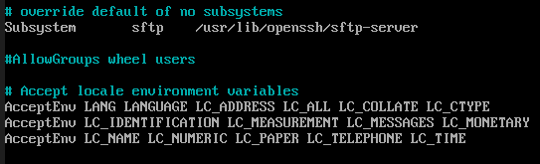

Если следовать заданию, то нам здесь нужно добавить всего 4 строчки:
Port 2222 – это нестандартный порт (стандартный порт для ssh – 22).
PasswordAuthentication yes – включения входа по паролю (это нужно до тех пор, пока мы не создадим и не скопируем ключ).
PubkeyAuthentication no – выключения входа по ключу (пока не создадим и не скопируем на все машины ключи).
AllowUsers sshuser – только пользователю sshuser разрешён доступ.
(если на экзамене забудете как пишется параметр или боитесь, что неправильно напишите его – можно найти в файле нужную строку, скопировать её и вставить в конец файла. В редакторе nano: Установите курсор в начало строки, которую хотите скопировать – нажимаете «Ctrl + 6» - так вы установите начало, откуда нужно начать копировать, стрелочками выделяете текст, когда выделили всё, что вам нужно – нажимаете «Alt + 6» - теперь выделенный текст скопирован в буфер. Вставить его можно сочетанием «Ctrl + U».
2222 порт я использовал для Server. Для ISP возьмём порт 2233 (остальные 3 параметра будут такими же на обеих машинах).
После этого перезагружаем sshd
systemctl restart sshd
systemctl enable sshd – не забывайте включать автозапуск сервиса. (НА ВСЕХ МАШИНАХ ПОСТАВИТЬ АВТОЗАПУСК)
systemctl status sshd – можно проверить правильность введённой конфигурации
Теперь создаём ключи на CLI:
ВАЖНО!!!
Ключи на CLI нужно создавать обязательно от имени sshuser (для этого не нужны права администратора, sudo использовать не надо).
НА CLI:
Сначала
su – sshuser
Потом
ssh-keygen –t ed25519 –f ~/.ssh/id_Server – ключ для машины Server
ssh-keygen –t ed25519 –f ~/.ssh/id_ISP – ключ для машины ISP
–t ed25519 – так мы указываем тип ключа (можно использовать ключ rsa, то есть ввести «-t rsa» если вам так удобнее или легче запомнить)
–f ~/.ssh/id_Server – указываем имя и путь, до ключа (без этого, имя ключа будет просто «id_ed25519»)
После создания, копируем ключи на машины:
ssh-copy-id -i ~/.ssh/id_Server.pub -p 2222 sshuser@10.0.128.2
ssh-copy-id -i ~/.ssh/id_ISP.pub -p 2233 sshuser@10.0.128.1
-i ~/.ssh/id_Server.pub – ключ «–i» и путь до сгенерированного публичного ключа, указывает на конкретный ключ.
-p 2222 – указывает конкретный порт, который прослушивает машина «Server» (потому что в конфигурации sshd_config на Server мы указали для него именно этот конкретный порт).
sshuser@10.0.128.2 – ну тут понятно, пользователь и IP-адрес к кому мы отправляем ключ
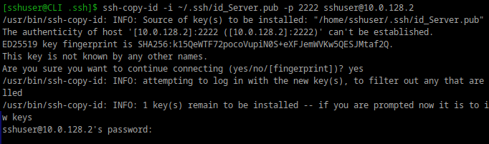
Теперь позаботимся о том, чтобы не вводить каждый раз пользователя и IP-адрес, куда мы хотим подключиться. А использовать «псевдонимы».
На машине CLI, за пользователя sshuser заходим в файл конфига и заполняем его.
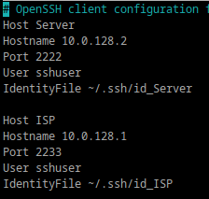
nano ~/.ssh/config
Host Server – псевдоним, с помощью которого мы будем подключаться к машине (В данном случае, команда для подключения будет выглядеть вот так: «ssh Server»).
Hostname 10.0.128.2 – IP-адрес устройства, к которому подключаемся.
Port 2222 – порт, по которому подключаемся.
User sshuser – пользователь, к которому будем подключаться.
IdentityFile ~/.ssh/id_Server – путь до ключа, которым будем пользоваться при подключении.
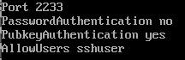
Осталось только поменять на Server и ISP в файлах /etc/openssh/sshd_config параметры аутентификации по ключу и паролю. Выключить вход по паролю (no) и включить вход по ключу (yes)
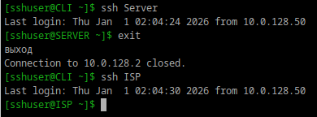
НА ОБЕИХ МАШИНАХ И НА Server И НА ISP

IV. Управление пользователем sshuser
A. пользователь должен обладать возможность управления питанием (shutdown, reboot) а так же возможностью запуска программы htop(предварительно установить) через sudo, запуск других программ и файлов должен быть запрещен.
B. Запуск должен осуществляться без проверки пароля
(ВСЕ КОМАНДЫ НУЖНО ВВОДИТЬ НА ВСЕХ МАШИНАХ)
Для начала надо убедиться, что утилита sudo скачена, обновлена до последней версии и работает.
На всех машинах вводим: apt-get install –y sudo
Предварительно еще скачаем htop (на всех машинах): apt-get install –y htop
По заданию, мы должны выдать права для пользователя sshuser только на выполнения команд shutdown, reboot, htop через sudo. То есть:
sudo shutdown – выключение устройства
sudo reboot – перезагрузка устройства
sudo htop – утилита для мониторинга процессов
Чтобы узнать, где находятся необходимые нам команды, используем команду:
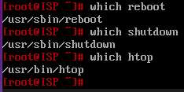
Which «команда, которую хотим найти»
Зная путь до команд, мы можем настроить права для sshuser в утилите sudo.
В файл настройки прав sudo можно зайти 2 способами:
1. Командой visudo (если вы умеете пользоваться редактором vi)
2. Командой EDITOR=nano visudo (так можно указать редактор, с помощью которого хотите открыть файл. Вместо nano можно использовать mcedit например)
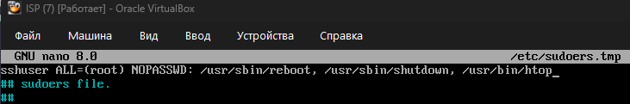
В самое начало вписываем эту строку:

sshuser – пользователь, для которого мы настраиваем права
ALL=(root) – для ВСЕХ «ALL» хостов/терминалов. Команды выполняются от имени root «(root)»
NOPASSWD: - без проверки пароля испольнять следующие команды (дальше вписываем через запятую с пробелом путь до нужных команд):
/usr/sbin/reboot
/usr/sbin/shutdown
/usr/bin/htop
Теперь у нас 2 проблемы:
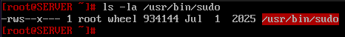
1. У пользователя нет прав доступа к файлу, в котором хранится команда sudo.

ls –la – выводим подробную информацию о файле или каталоге
В выводе:
-rws--x--- - первый символ (-) означает тип файла, здесь это обычный файл. Следующие 9 это права пользователей:
Первые 3 символа (rws) – права владельца, то есть root (далее он указан). Имеет полный доступ (r – чтение, w – запись и s – это право на исполнение, но от имени владельца).
Следующие 3 (--х) – права для группы (дальше она также указана – wheel).
Последние 3 (---) – для всех остальных (ко всем остальным относится и наш sshuser), то есть пользователь не имеет никакого доступа к команде sudo.
2. Команду htop по дефолту могут использовать все пользователи, даже без sudo. А нам нужно, чтобы она запускалась только через sudo. (права на файл htop можно проверить прошлой командой)
Обе проблемы решаются изменением прав доступа к папкам с помощью команды chmod, которой мы пользовались ранее при настройке сетевого каталога на клиенте. Для одного файла нам нужно понизить доступ (htop), а другой сделать доступнее (sudo)
1. Дать права на исполнение и чтение файла /usr/bin/sudo (находим путь командой: which sudo) для «всех остальных» (o) и группам (g)
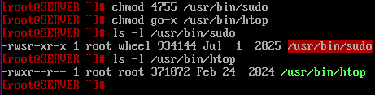
2. Отобрать права на исполнение htop у «всех остальных» и «групп».

Chmod 4755 /usr/bin/sudo – изменение прав для sudo:
4 – это SUID-бит, чтобы файл запускался ВСЕГДА от имени root (s – это право на исполнение, но от имени владельца). Такой бит можно добавить для любого файла или каталога, но именно для sudo это критично. Без этого, она не сможет менять права доступа. А в этом и смысл sudo – менять права доступа одного пользователя, на права другого (менять права sshuser на права root).
7 – права на чтение, запись, исполнение для владельца (r-root).
5 – чтение и исполнение для группы (g-group)
5 – чтение и исполнение для всех остальных (o-other)
Chmod go-x /usr/bin/htop – изменение прав для htop.
Можно менять права не только с помощью цифр, но и с помощью букв.
go-x – для пользователей «группа - g» и «все остальные - o» убрать «знак минус (–)» право на исполнение «исполнение - x».
Если надо добавить права, то используем знак плюс (+). Например: go+x
Какой вариант удобнее, так и используйте.
И да, скачать пакеты с sudo и htop. Потом изменить файл sudoers (командой visudo или другим редактором). Изменить права доступа для файлов sudo и htop. Нужно НА ВСЕХ ТРЁХ МАШИНАХ. И еще, команды должны работать не только при входе за пользователя sshuser на машину напрямую, но и при входе удаленно, то есть с CLI мы заходим по ssh на машину, допустим на Server и на ней команды должны работать также корректно.
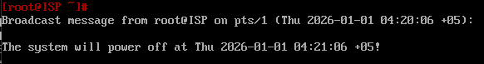
Вот пример, какое сообщение выводится (в данном случае на машине ISP) в тот момент, когда выключаешь машину по ssh.

Лично у меня она выключается не сразу, а через полминуты-минуту. Но это нужно, чтобы все процессы корректно завершились, пользователи успели сохранить свои данные и диски размонтировались. Но если хотите моментального отключения, то дополните команду:
Sudo shutdown now – выключение прямо сейчас

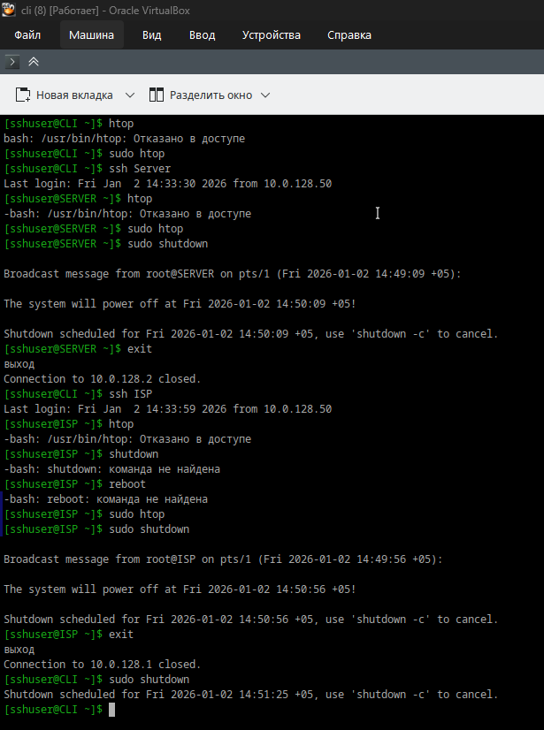
V. На Server настроить службу каталогов samba-dc
A. Имя домена — ilove.sa
B. В домене создать пользователей ssa1, ssa2, ssa3, добавить их в группу ssa_group
C. Пользователи должны иметь возможность аутентификации на машине cli
D. Настроить права доступа к машине cli для пользователей группы ssa_group(sudoers):
Пользователи не имеют права запускать никаких системных приложений за исключением управления питанием и запуска htop(пункт аналогичен IV-A)

Редактируем названия машин (добавляем к имени машины – домен через точку)
CLI – CLI.ilove.sa:
Hostnamectl set-hostname CLI.ilove.sa
Server – Server.ilove.sa:
Hostnamectl set-hostname Server.ilove.sa

Скачиваем пакеты на Server:
apt-get install -y task-samba-dc krb5-workstation ntp
task-samba-dc – набор компонентов для создания контроллера домена Samba AD.
krb5-workstation – набор компонентов для Kerberos 5. Kerberos – нужен для аутентификации пользователей в сети, для этого использует билеты. Компоненты пакета (команды):
1. kinit — получение и кэширование билета для аутентификации пользователя в нашем домене.
2. klist – просмотр кэшированных билетов.
3. kdestroy – удаление билетов
4. kpasswd – изменение пароля для пользователя в Kerberos.
(Нам понадобятся только kinit и klist)
ntp – пакет для синхронизации времени на устройствах.

Скачиваем пакеты на CLI:
apt-get install -y task-auth-ad-sssd realmd krb5-workstation ntp samba-client
task-auth-ad-sssd – устанавливаем пакеты для работы SSSD.
SSSD – сервис для централизованного управления аутентификацией.
Если забудете название пакета и он не будет заранее установлен на машину, можно посмотреть вот тут:
1. Нажимаем «Пуск»
2. Вводим в поиск «alterator» или «центр управления системой»
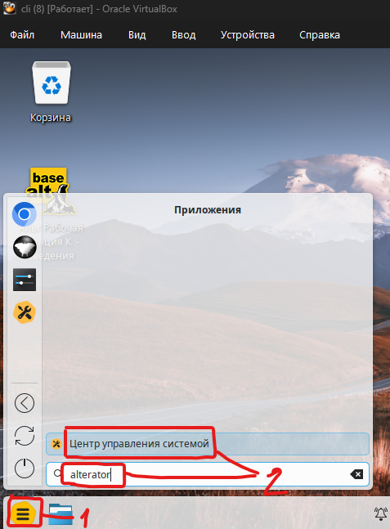
Запускаем её:
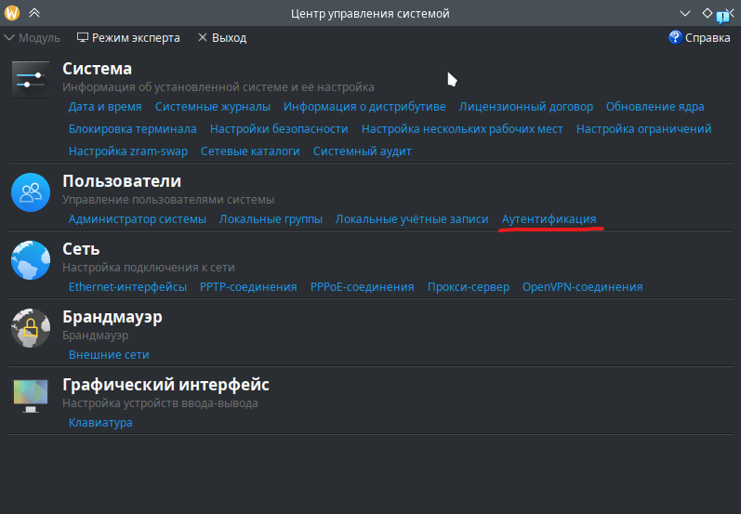
Находим пункт «Аутентификация»

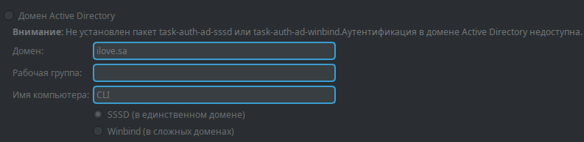
Здесь находим «Домен Active Directory» - его мы и будем использовать для входа в домен. Но для этого, нужен тот самый пакет task-auth-ad-sssd, о чём нас и предупредят.

realmd – нужен для автоматического обнаружения и присоединения к доменам через командную строку. Команды, которые будем использовать:
realm discover «название домена» - для обнаружения домена.
realm join --user=administrator «название домена» - для входа в домен (после этой команды вас попросят ввести пароль администратора).
Realm list – показывает статус домена (подключено устройство или нет)
С krb5-workstation ntp samba-client пакетами всё понятно.

Редактируем resolv.conf на Server и CLI:
Так как Server у нас будет локальным DNS-сервером, добавляем в начало файла следующее:

На Server:
nano /etc/resolv.conf
nameserver 127.0.0.1 – указывает как DNS-сервер сам себя. 127.0.0.1 это loopback-адрес, с помощью которого компьютер отправляет данные самому себе.
search ilove.sa – будет автоматически дополнять неполные доменные имена (то есть добавлять к ним наш домен «ilove.sa». Допустим у нас есть имя клиента «CLI» и к нему добавляется домен, то есть «ilove.sa» = полное имя получится «CLI.ilove.sa»).
Но на всякий случай мы еще в начале добавили к имени устройства, имя нашего домена вручную: (Hostnamectl set-hostname Server.ilove.sa/CLI.ilove.sa).

На CLI:
nano /etc/resolv.conf
nameserver 10.0.128.2 – добавляем (если нет). Это указывает машину Server как DNS-сервер.
search ilove.sa – тут всё понятно (добавляем если нет)
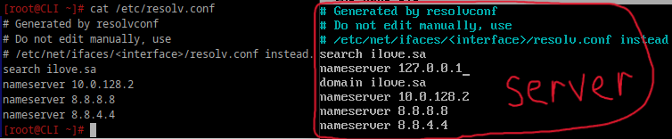
На CLI эти настройки должны быть, так как мы настраивали их на DHCP-сервере

На Server:
Останаливаем конфликтующие службы и удаляем старые конфигурации:
systemctl stop smb nmb winbind
systemctl disable smb nmb winbind
rm -f /etc/samba/smb.conf
rm -rf /var/lib/samba/*
rm -rf /var/cache/samba/*
Теперь создаём домен:
samba-tool domain provision
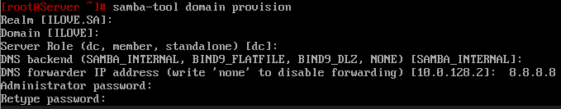
После ввода команды нам зададут ряд вопросов. В квадратных скобках будут базовые варианты, которые будут выбраны, если вы нажмёте «Enter». Поскольку в настройках DHCP мы указали данные для нашего домена.

Realm [ILOVE.SA] – имя домена, используемое для аутентификации в системе Kerberos.
Domain [ILOVE] – имя рабочей группы (первая часть домена).
Server Role [dc] – роль сервера в системе. Всегда выбираем «dc» - контроллер домена.
DNS backend (SAMBA_INTERNAL, BIND9_FLATFILE, BIND9_DLZ, NONE) [SAMBA_INTERNAL] – тип DNS-сервера. Всегда выбираем встроенный DNS-сервер Samba – «SAMBA_INTERNAL».
DNS forwarder IP address (write ‘none’ to disable forwarding) [10.0.128.2]: 8.8.8.8 – IP-адрес DNS-сервера, которому контроллер домена будет отправлять НЕРЕШЁННЫЕ DNS-запросы. Ни в коем случае не вводите туда IP-адреса шлюза (10.0.128.1) или локального DNS-сервера (то есть нашего сервера 10.0.128.2). Так как любые доменные имена, кроме ilove.sa перестанут работать. То есть перестанет работать пинг на ya.ru или google.com. Вследствие – перестанет работать apt-get, так как он использует доменные имена для поиска, обновления списка и установки пакетов.
Administrator password: - вводим пароль для администратора домена. В пароле обязательно должны быть: заглавная буква, цифра и символ. Проще использовать P@ssw0rd. P – заглавная буква, @ - символ, 0 – цифра.
И дальше повторяем пароль.
Копировать Kerberos конфигурацию домена:
cp /var/lib/samba/private/krb5.conf /etc/krb5.conf
cp – команда для копирования файлов и каталогов.
/var/lib/samba/private/krb5.conf – что копируем.
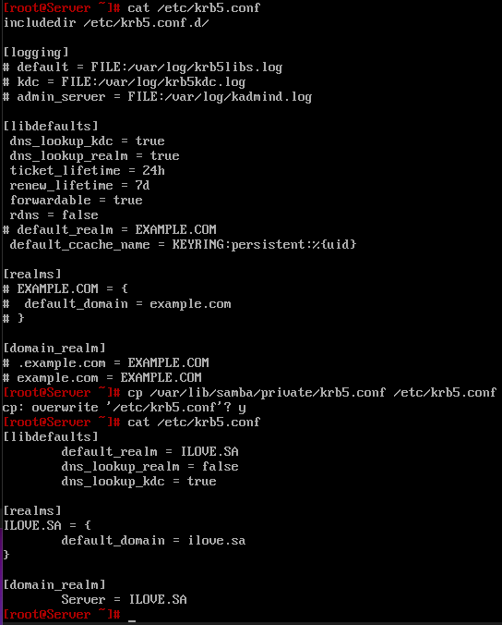
/etc/krb5.conf – куда копируем.
Сначала в файле /etc/krb5.conf у нас были параметры, установленные ОС в качестве примера, как должна выглядеть конфигурация.
Потом мы скопировали файл из каталога samba, который автоматически создал конфигурацию с параметрами именно нашего домена.
Запускаем сервис samba – systemctl start samba
Включаем автозапуск samba - systemctl enable samba
Утилитой ss проверяем, прослушивается ли 53 порт (да, прослушивается DNS, всё правильно).
ss -ulnp | grep 53
ss (Socket Statistics) — утилита в Linux для отображения информации о сетевых сокетах (портах). Значения ключей:
-u – показывает UDP-соединения (можете дополнительно проверить TCP-соединения. Логика такая же –u = UDP, -t = TCP)
-l – выводит прослушиваемый порт
-n – показывает номера портов и IP-адресов в числовом виде
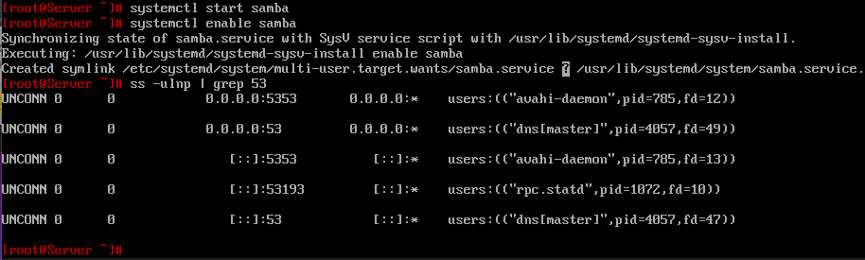
-p – показывает, какая программа использует порт (dns)

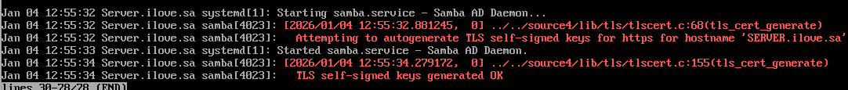
systemctl status samba – проверяем статус программы. Зажмите «Enter» чтобы пролистать в самый низ до самых новых сообщений. (Это не ошибка, просто уведомление)
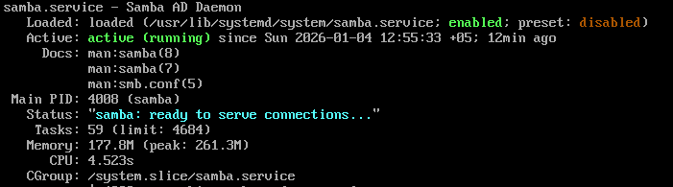
В самом начале должно быть так. Сервис активен, запускается автоматически.

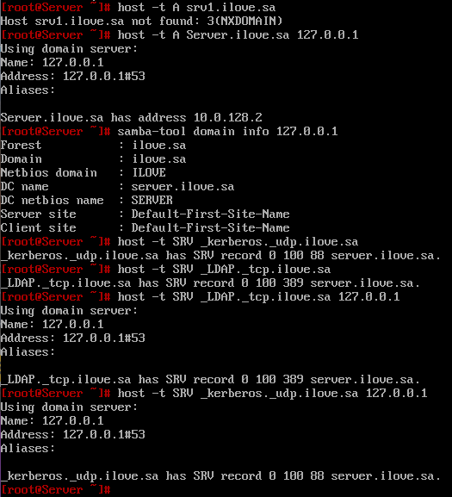
Можете проверить DNS-записи:
(Если нет команды host – пакет с этой утилитой называется
bind-utils)
Проверить Kerberos:
kinit administrator@ILOVE.SA – получение билета kerberos для администратора, нужен для аутентификации
Ввести пароль: P@ssw0rd
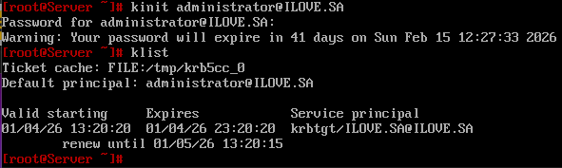
klist – просмотр кэшированных билетов.

Переходим на CLI:
Проверяем, что контроллер домена видно в сети:
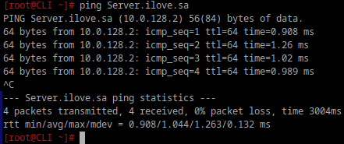
ping Server.ilove.sa

Далее находим домен, подключаемся к нему, запускаем сервис sssd, включаем автозапуск, проверяем статус домен:
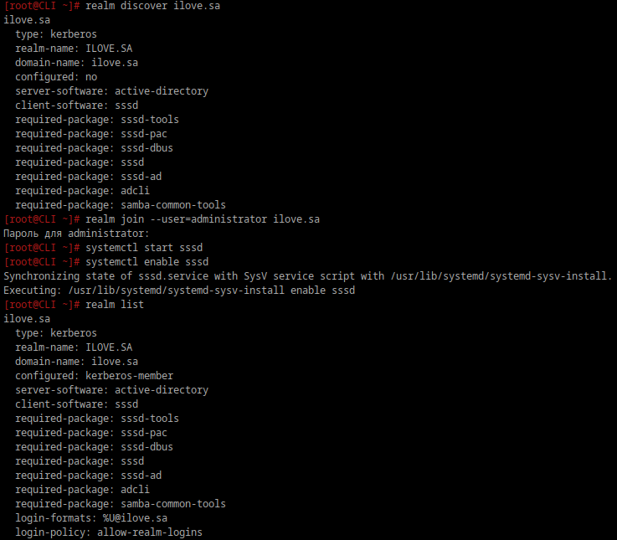
Проверяем статус sssd и проверяем конфигурацию sssd:
systemctl status sssd
cat /etc/sssd/sssd.conf
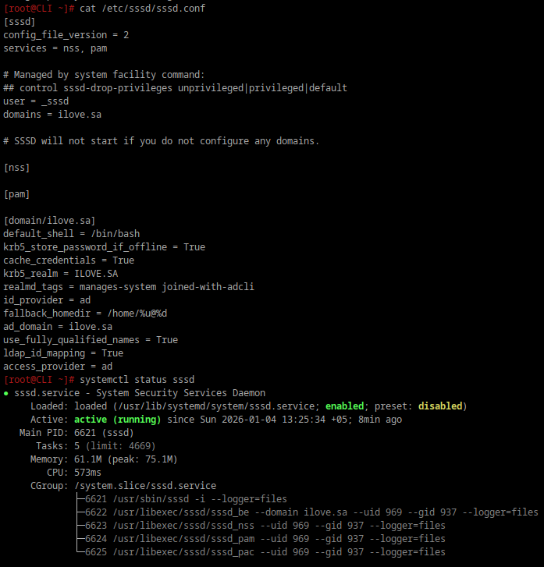
Всё работает, в конфигурации есть наш домен.
Перезагружаем систему для полного применения настроек.
reboot
После перезагрузки можете проверить работоспособность домена (на экзамене этим можете не заниматься, да и наврятли вы все команды запомните. НО аутентификацию за администратора домена нужно пройти обязательно):

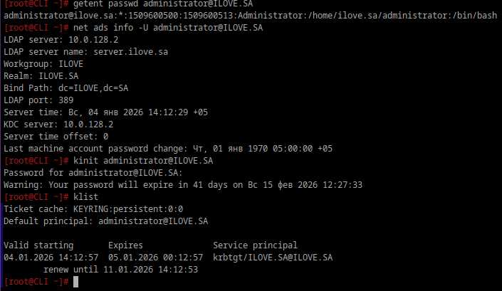
Проверить доступ к доменным ресурсам:
getent passwd administrator@ILOVE.SA
Проверить, что компьютер есть в домене:
net ads info -U administrator@ILOVE.SA
Пройти аутентификацию на компьютере за администратора домена (получить билет Kerberos):
kinit administrator@ILOVE.SA

И на всякий случай, дополнительно зайдите в домен через графическую оболочку. Зайдите в alterator (Центр управления системой – куда мы ранее заходили, чтобы посмотреть, как называется один из пакетов, который мы скачивали на CLI). Там вводим домен – ILOVE.SA; рабочую группу – ILOVE; имя компьютера – CLI
И выбираем SSSD
Ниже нажимаем: «Применить»

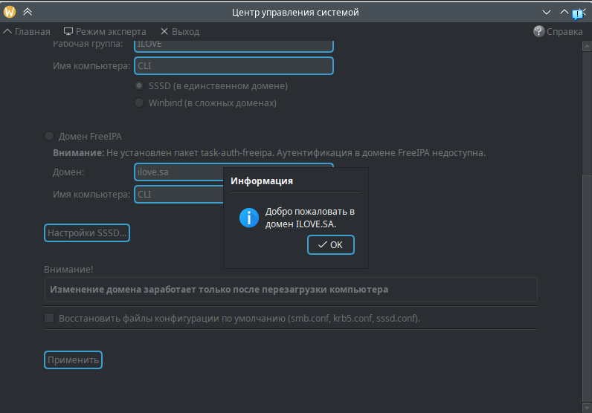
По заданию нам нужно создать 3 доменных пользователей и добавить их в доменную группу. И чтобы они имели доступ к CLI (можно было зайти через всех 3 пользователей на машину)
B. В домене создать пользователей ssa1, ssa2, ssa3, добавить их в группу ssa_group
C. Пользователи должны иметь возможность аутентификации на машине cli
Возвращаемся на сервер (можно было сделать это всё сразу, когда создали домен на сервере, но я решил сначала удостовериться, что домен корректно работает).
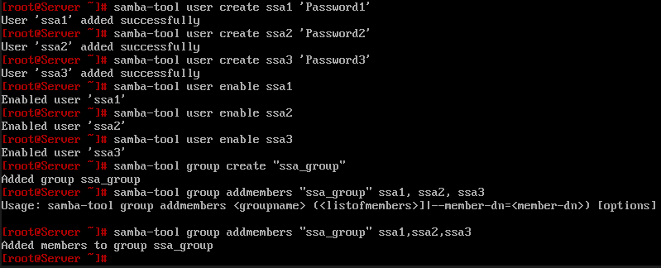
Заходим на Server, создаём пользователей, группу, добавляем пользователей в эту группу:
Samba-tool user create ssa1 ‘Password1’ – создание пользователя.
Samba-tool – команда для работы с Samba.
user – объект, который мы хотим создать/настроить/удалить (объект это либо пользователь – «user», либо группа – «group»).
create – действие, которое мы хотим совершить с объектом (создание – «create», удаление – «delete», включение – «enable», отключение – «disable», редактирование – «edit», вывод списка – «list»).
ssa1 – имя конкретного пользователя, с которым мы хотим взаимодействовать (удалить, создать, включить и т.д.).
‘Password1’ – пароль для пользователя. Здесь необязательно использовать символы, заглавные буквы, цифры. Можно ввести любой.
Samba-tool user enable ssa1 – параметры я уже объяснил. Включаем пользователей, так как по дефолту они выключены.
Samba-tool group create “ssa_group” – создаём группу.
Samba-tool group addmembers “ssa_group” ssa1,ssa2,ssa3 – добавляем пользователей в группу. Перечислять пользователей нужно через запятую БЕЗ ПРОБЕЛОВ, у меня из-за этого команда в первый раз не сработала.
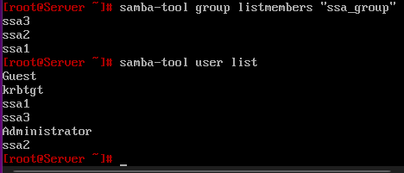
Можете проверить количество пользователей и наличие их в группе:

Открываем CLI машину и на ней выдаём билеты Kerberos всем пользователям, попутно можете проверять выдачу:
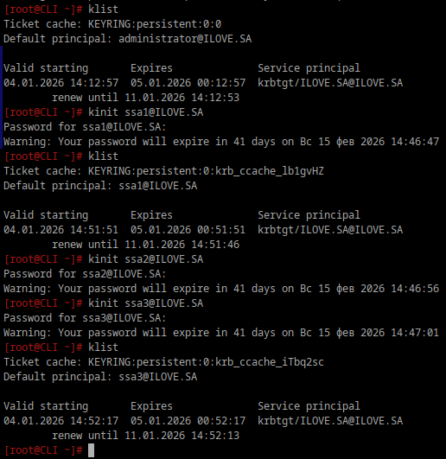
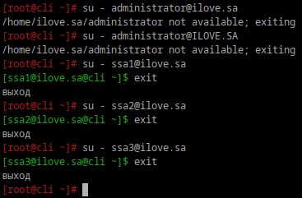
Зайти за пользователя «administrator» через консоль не получится. Но за обычных пользователей – да.
За «administrator@ilove.sa» можно зайти только через «смена пользователя»:
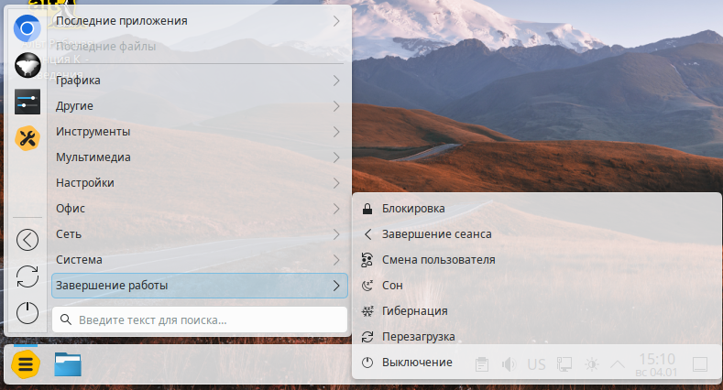
Папки всех пользователей должны находится в папке домена:
/etc/home/ilove.sa/*
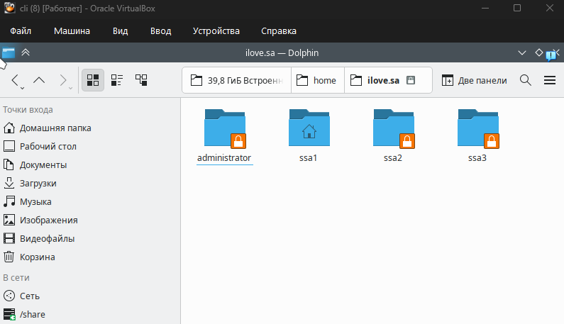
Опционально можете отредактировать файл «/etc/sssd/sssd.conf» если хотите заходить за доменных пользователей не вводя полное имя.
Полное имя «ssa1.ilove.sa», короткое «ssa1».
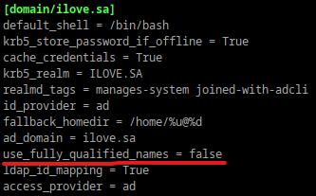
Отключаем использование полного имени:
Use_fully_qualified_names = false
Вместо «True», напишите «false».
D. Настроить права доступа к машине cli для пользователей группы ssa_group(sudoers):
1. Пользователи не имеют права запускать никаких системных приложений за исключением управления питанием и запуска htop(пункт аналогичен IV-A)

На этом пункте мы должны вернуться к sudo. Так как мы уже дали доступ к команде sudo всем пользователям, отключили возможность запуска htop всем, кроме суперпользователя (root) – остаётся только отредактировать файл sudoers, добавив туда группу «ssa_group» закинув туда всех доменных пользователей и дав этой группе права, как у sshuser (управление питанием и запуск htop).
Вот как это должно выглядеть в файле /etc/sudoers
В самое начало (после найстроек sshuser).
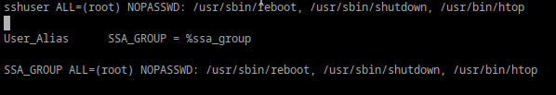
Вводим 2 строки и всё работает (reboot, shutdown, htop не работают на пользователях домена без sudo).
User_Alies SSA_GROUP = %ssa_group – настраиваем псевдоним.
User_Alies – указывает, что в данной строке определяется псевдоним.
SSA_GROUP – псевдоним для группы (вводится заглавными буквами)
%ssa_group – ссылка на реальную группу в системе (вписываем имя группы и знак процента)
Заметьте, что поскольку наша группа является доменной (создаётся на сервере с помощью samba-tool) то и хранится она будет на сервере в Samba. Если вы откроете файл со всеми локальными группами (на CLI или на Server): cat /etc/group
То в нём вы не найдёте группы «ssa_group». Но и создать группу с таким же именем (не доменную, а обычную) на CLI например – вы не сможете, потому что она есть в системе, хоть её и нет в локальном списке.
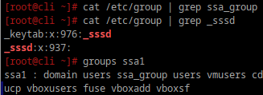
На CLI имя группы можно посмотреть - открыв список группы для одного из пользователей домена:

На Server – с помощью команды: samba-tool group list | grep ssa_group
После создания псевдонима для группы – мы можем настроить права sudo для этого псевдонима, которые передадутся группе и всем её пользователям.
Следующую команду объяснять не буду, если не понятно, пролистайте выше до момента, когда мы настраивали SUDO на 4 шаге.

VI. Настроить iptables:
A. Запретить весь транзитный трафик кроме:
1. Established, relative
2. порт 80, 443, 53

Iptables – утилита для фильтрации трафика. Еще на 1 шаге мы настраивали правила iptables, для того, чтобы устройства из внутренней сети могли иметь доступ ко внешней (интернету).
iptables –t nat –A POSTROUTING –o enp0s3 –j MASQUERADE
(НАСТРАИВАЕМ IPTABLES МЫ ТОЛЬКО НА ISP)
По заданию, нам надо запретить весь ТРАНЗИТНЫЙ трафик.
Здесь нужно вспомнить таблицы и цепочки iptables.
Нам сейчас нужно две таблицы: filter и nat
Filter – основная таблица для фильтрации. В ней есть 3 цепочки:
1. INPUT – обрабатывает ВХОДЯЩИЙ на ISP трафик. То есть мы с машины CLI отправили запрос на SSH-подключение к ISP. Это будет входящий трафик, предназначенный для локальной системы, то есть для ISP.
2. OUTPUT – обрабатывает ИСХОДЯЩИЙ с ISP трафик. То есть мы с машины ISP отправили ping на другую машину или запросили DNS-запрос у внешнего DNS-сервера. С локальной системы отправляется трафик.
3. FORWARD – обрабатывает ТРАНЗИТНЫЙ трафик. То есть мы с машины CLI отправили DNS-запрос на внешний DNS-сервер, который находится во внешней сети, на ISP. Этот трафик предназначен не для ISP, он должен пропустить его через себя и отправить дальше.
Nat – таблица для изменения IP-адресов и портов. В ней также 3 цепочки:
1. PREROUTING – изменяет пакеты перед маршрутизацией. То есть обрабатывается ТРАНЗИТНЫЙ трафик из ВНЕШНЕЙ подсети. Пользователь из внешней подсети отправил в нашу локальную подсеть «10.0.128.0» ping-запрос на CLI. Сначала ОПРЕДЕЛЯЕТСЯ действительный IP-адрес CLI, а потом происходит маршрутизация пакета. То есть изменение пакета перед маршрутизацией.
2. POSTROUTING – изменяет пакеты после маршрутизации. Здесь идёт обратный процесс. Если PREROUTING ОПРЕДЕЛЯЕТ действительный IP-адрес, то POSTROUTING как раз ПОДМЕНЯЕТ действительный IP-адрес устройства внутренней подсети так, чтобы оно могло выходить в интернет.
3. OUTPUT – изменяет IP-адрес для трафика созданного на локальной системе (то есть отправили ping-запрос с ISP в другую подсеть).
Отдельно опишу трафик, который разрешён для транзита по заданию:
1. ESTABLISHED – необходим для того, чтобы устройства могли получать ответы на свои запросы. Допустим CLI отправил запрос на веб-сервер, а сервер начал отвечать, то ответы сервера будут помечены как ESTABLISHED.
2. RELATED – нужен для работы вспомогательных протоколов, например FTP-соединений. Лучше всегда использовать эти 2 команды RELATED и ESTABLISHED в связке, это не вредит безопасности, но и исключает проблем с некоторыми пакетами и протоколами.
3. port 80 – для HTTP трафика (для работы незащищенных веб-браузеров).
4. port 443 – для HTTPS трафика (для работы защищенных веб-браузеров).
5. port 53 – для DNS трафика (для разрешения доменных имён).
С такими настройками iptables – машины в нашей подсети могут заходить на сайты в интернете и всё.
Перейдём к самой настройке iptables на ISP. Посмотрим какие правила у нас установлены:
Iptables –t filter –L –n –v --line-numbers
-t filter – указываем правила из какой таблицы хотим посмотреть (таблица filter).
-n – показывает IP-адреса и порты в числовом виде.
-L – выводит список правил.
-v – добавляет детализацию.
--line-numbers – нумерует правила
По такой же логике проверяем таблицу nat:
Iptables –t nat –L –n –v --line-numbers
(можно написать просто iptables –t nat и iptables –t filter если хотите).

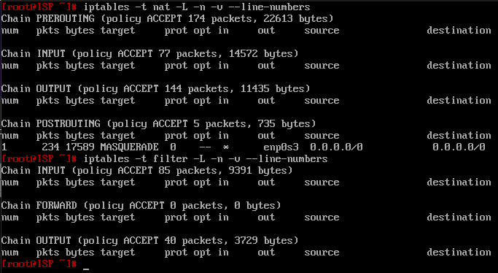
Как и ожидалось – правил в filter нет, так как мы их не задавали. В nat у нас правило, которое мы вводили еще на первом пункте для работы интернета на Server и CLI.
Перейдём к синтаксису команд (основные ключи, действия и т.д.):
Iptables – база, с неё начинается любая команда.
Дальше распишу ключи, действия, критерии отбора и т.д. в порядке, в котором их надо вводить
1. -t «таблица» - указываем в какой таблице работать (filter, nat, magle). Нам, опять же, понадобится на экзамене (я надеюсь) только две таблицы: nat и filter. По сути, можно вообще не указывать таблицу, не использовать ключ «–t», тогда автоматически следующие введенные нами правила будут использованы для таблицы filter. Но для лучшего понимания, что мы делаем и куда вводим правила – лучше вводить.
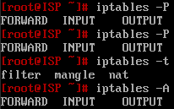
И да, после ввода ключей можно нажать «Tab» несколько раз и вам покажут, что можно ввести дальше, если забыли.
2. Что делать с правилом (тут ключей побольше):
-A – добавить правило в конец цепочки.
-I – вставить правило (в начало или по номеру, для определения номера мы до этого еще использовали ключ --).
-D – удалить правило по номеру.
-R – заменить правило по номеру.
-L –показать список правил
-F – очистить цепочку
-P – задать политику по умолчанию (что делать с трафиком, который не подошёл ни под одно правило)
3. После того как определили, что сделаем с правилом, указываем, к какой цепочке таблицы применить правило:
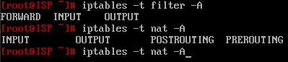
Варианты выбора зависят от того, в какой таблице вы хотите задать правило (для nat и filter варианты разные, про цепочки и таблицы я уже объяснял):

Для filter:
INPUT – входящий на ISP трафик
OUTPUT – исходящий из ISP трафик
FORWARD – транзитный, проходящий через ISP трафик
Для nat:
PREROUTING, POSTROUTING, OUTPUT, INPUT – здесь я уже всё объяснял, да и настраивать таблицу nat нам не надо будет, просто для примера.
4. Критерии фильтрации трафика:
(с этого момента Tab почему-то не работает и выдаёт не то)
-p – по протоколу (tcp, udp, icmp, all)
(Здесь также вводятся ключевые параметры, они начинаются с двух тире «--»)
--dport «номер порта» - порт назначения (для tcp и udp)
--sport «номер порта» - порт источника (для tcp и udp)
-s «IP-адрес» - IP-адрес источника
-d «IP-адрес» - IP-адрес назначения
-i «имя сетевого интерфейса, например enp0s3» – входной интерфейс
-o «имя сетевого интерфейса» – выходной интерфейс
-m «state, multiport или limit»– состояние соединения.
state – отслеживает состояние порта. Также есть ключевые параметры:
--state NEW – новый сеанс (первый пакет соединения)
--state ESTABLISHED – пакет уже установленного соединения
--state RELATED –пакет, связанный с существующим соединением.
--state INVALID – ошибочный пакет
multiport – позволяет указать несколько портов в правиле (для tcp и udp). Есть ключевые параметры:
--dport «номера портов» - порт назначения (для tcp и udp)
--sport «номера портов» - порт источника (для tcp и udp)
--ports «номера портов» - объединяет оба списка (и исходные, и целевые)
limit - ограничивает частоту появления пакетов. Есть ключевые параметры:
--limit «скорость» - максимальная частота. Например:
3/min – 3 пакета в минуту.
1/sec – 1 пакет в секунду.
5/hour – 5 пакетов в час.
--limit-burst «число» - число пакетов, которые пропускаются сразу. Если ввести «10» - то первые 10 пакетов будут пропущены сразу, остальные по максимальной частоте.
5. Действие «–j». Что сделать с пакетом, если он соответствует критериям:
-j ACCEPT – пропустить пакет
-j DROP – удалить пакет
-j REJECT – отклонить и отправить уведомление.
-j RETURN – вернуть
После ввода всех необходимых правил сохраняем правила, запускаем iptables и добавляем в автозагрузку:
iptables-save -f /etc/sysconfig/iptables
systemctl enable iptables

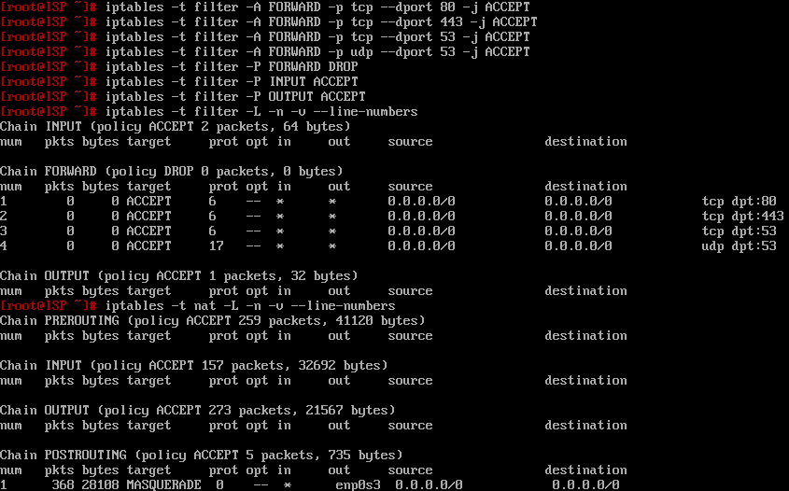
Далее покажу, что вводил по заданию экзамена:

iptables –t filter –A FORWARD –p tcp --dport 80 –j ACCEPT
–t filter – указывает таблицу filter
–A – добавляем правило
FORWARD – указываем цепочку
–p tcp – определяем критерий (протокол tcp)
--dport 80 – ключевой параметр для tcp протокола (порт назначения 80 – HTTP)
–j ACCEPT – действие, разрешить/пропустить
С остальными портами тоже самое. Только для 53 порта добавляем правило для tcp и udp, так как он использует оба.
Iptables –t filter –P FORWARD DROP – для всего остального трафика, который не подошёл ни к одному правилу в цепочке FORWARD, применять политику DROP=отклонять.
Для всех остальных цепочек разрешаем, так как в задании не указано, что они должны отклонять трафик.
Также, я в этот момент забыл ввести правило:
iptables –A FORWARD -m state --state ESTABLISHED,RELATED -j ACCEPT
Но зато можно посмотреть, как удаляются и добавляются команды.
Сначала я ввёл новое правило в самый конец, но это не совсем правильно для этого правила, потому что оно будет игнорироваться. Iptables читает правила СВЕРХУ ВНИЗ. До него не дойдёт очередь в случае, если пакет будет отправлен на разрешенный порт (80, 443, 53), а на не разрешенные – это правило не сработает, так как пакеты не отправятся на порты, которые не разрешены. Так как iptables, когда находит подходящее для трафика правило (допустим пришёл пакет и в нём записан адрес назначения 80) использует это правило и всё, больше не будет читать следующие правила, даже если они тоже подходят для этого трафика.
Оно должно быть в самом начале (просто вводим ту же команду, но с ключом I которое добавит правило в самое начало):
1. iptables -I FORWARD -m state --state ESTABLISHED,RELATED -j ACCEPT
И удаляем по номеру то правило, которое находится в самом конце, так как оно не нужно.
2. Iptables –t filter –D FORWARD 6 – удалит из цепочки FORWARD 6 правило.
3. Нумерация правил
На следующем скриншоте всё показано.
Теперь у вас должен проходить apt-get update, install на CLI и Server. CLI должен подключаться по SSH к ISP (так как мы ввели политику ACCEPT для INPUT трафика. То есть ISP будет принимать весь трафик, который адресован ему). Должны открываться сайты.
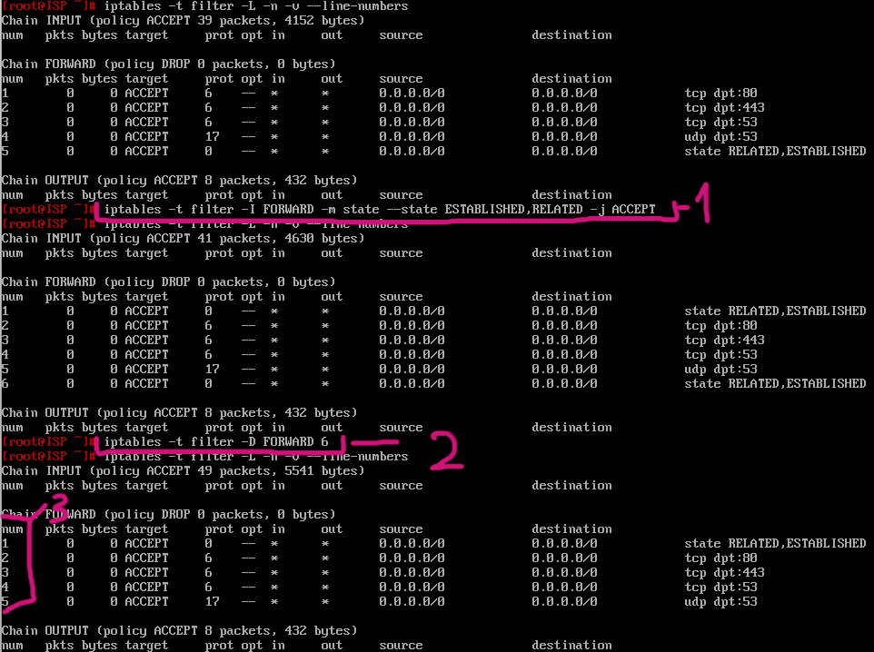
Чисто ради эксперимента можете удалить теперь правила 2 и 3. То есть разрешения для 80 и 443 порта, отвечающие за работу веб-серверов. Тогда у вас перестанут открываться какие-либо сайты. (Раньше я мог зайти на википедию, после удаления правил – долгая загрузка и сообщение «не удается получить доступ к сайту»).

Вот еще от нейронки объяснения, в каком порядке надо вводить правила.
Типичный порядок правил в цепочке
- Правила для состояний соединений (ESTABLISHED, RELATED) — пропускают уже установленные сессии.
- Правила для доверенных IP-адресов (например, внутренние сети, админские IP).
- Правила для разрешённых сервисов/портов (SSH, HTTP, DNS и т. д.).
- Правила логирования (записывать подозрительный трафик перед блокировкой).
- Правила блокировки (DROP/REJECT) для нежелательного трафика.
- Политика по умолчанию (обычно DROP для безопасности).
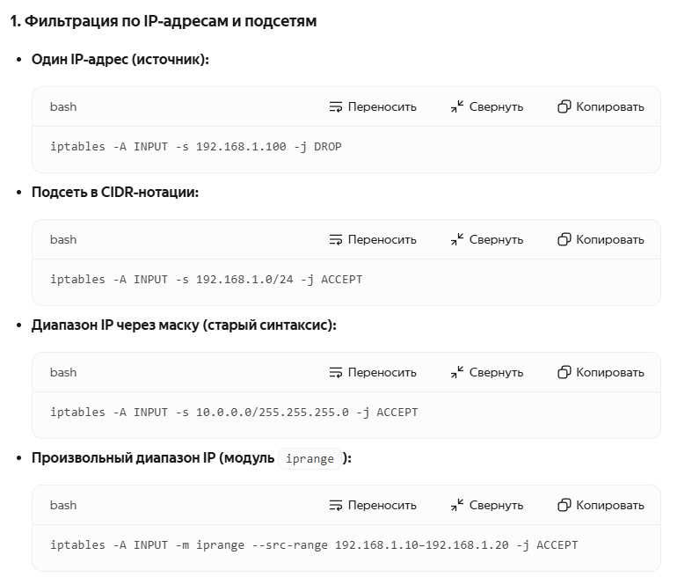
И дальше еще скрины, какие могут быть команды и какой синтаксис. Разбирайтесь сами я устал. Всё пока.

